**TUGAS AKHIR**

SISTEM APLIKASI E-DAKWAH BERBASIS MOBILE

LPCR MUHAMMADIYAH



**Disusun Oleh :**

LUTFIANA GITA ASMARA (18.0502.0007)

DENNY ALFANDY (18.0502.0008)

FIRMANTYA SAFRI WIJAYA (18.0502.0011)

**PROGRAM STUDI TEKNOLOGI INFORMASI D3**

**FAKULTAS TEKNIK**

**UNIVERSITAS MUHAMMADIYAH MAGELANG**

**TAHUN AJARAN 2020-2021**

**TUGAS AKHIR**

SISTEM APLIKASI E-DAKWAH BERBASIS MOBILE

LPCR MUHAMMADIYAH

Disusun sebagai salah satu syarat Memperoleh gelar Ahli Madya Program studi

Teknologi Informasi Diploma (D3) Fakultas Teknik

Universitas muhammadiyah Magelang



**Pengusul :**

LUTFIANA GITA ASMARA (18.0502.0007)

DENNY ALFANDY (18.0502.0008)

FIRMANTYA SAFRI WIJAYA (18.0502.0011)

**PROGRAM STUDI TEKNOLOGI INFORMASI D3**

**FAKULTAS TEKNIK**

**UNIVERSITAS MUHAMMADIYAH MAGELANG**

**TAHUN AJARAN 2020-2021**

**HALAMAN PENEGASAN**

Tugas Akhir ini adalah hasil karya kami sendiri, dan semua sumber baik yang di kutip maupun di rujuk telah kami nyatakan dengan benar.

Nama : Lutfiana Gita Asmara

: Firmantya Safri Wijaya

: Denny Alfandy

NPM : 18.0502.0007

: 18.0502.0011

: 18.0502.0008

DENNY ALFANDY

18.0502.0008

Lutfiana Gita Asmara

18.0502.0007

Magelang, …………..

Firmantya Safri Wijaya

18.0502.0011



**HALAMAN PENGESAHAN**

**TUGAS AKHIR**

**SISTEM APLIKASI E DAKWAH BERBASIS MOBILE LPCR MUHAMMADIYAH**

dipersiapkan dan disusun oleh

LUTFIANA GITA A

FIRMANTYA SAFRI WIJAYA

DENNY ALFANDY

NPM.

18.0502.0007

18.0502.0011

18.0502.0008

Telah dipertahankan di depan Dewan Penguji Pada tanggal … …… 2021

Pembimbing II

Pembimbing I

Pembimbing II

Setiya Nugroho, ST., M.Kom NIDN.

Nugroho Agung P ST., M.Kom NIDN.

Penguji I

Penguji II

R.Arry Widyanto, S.Kom, MT NIDN.

Meidar Hadi Avizenna, S.Kom, MT NIDN.

Tugas Akhir ini telah diterima sebagai salah satu persyaratan untuk memperoleh

gelar Ahli Madya Komputer

Tanggal … …… 2021

Dekan

Yun Arifatul.ST.. M.Eng NIDN.

**HALAMAN PERNYATAAN PERSETUJUAN**

**PUBLIKASI TUGAS AKHIR**

**UNTUK KEPENTINGAN AKADEMIS**

Sebagai sivitas akademik Universitas Muhammadiyah Magelang, yang bertandatangan di bawah ini :

Nama : Firmantya Safri Wijaya

: Lutfiana Gita Asmara

: DENNY ALFANDY

NPM : 18.0502.0011

: 18.0502.0007

: 18.0502.0008

Program Studi : Teknologi Informasi D3

Fakultas : Teknik

Jenis karya : Tugas Akhir

Menyatakan bahwa demi pengembangan ilmu pengetahuan, menyetujui untuk memberikan kepada Fakultas Teknik Universitas Muhammadiyah Magelang **Hak Bebas Royalti Noneksklusif (*Non-exclusive Royalty-Free Right*)** atas karya ilmiah yang berjudul :

Sistem Aplikasi E-Dakwah Berbasis Mobile LPCR Muhammadiyah.

beserta perangkat yang ada (jika diperlukan). Dengan Hak Bebas Royalti Noneksklusif ini Fakultas Teknik Universitas Muhammadiyah Magelang berhak menyimpan, mengalihmedia/memformatkan, mengelola dalam bentuk pangkalan data (*database*), merawat, dan mempublikasikan Tugas Akhir tersebut selama tetap mencantumkan nama saya sebagai penulis/pencipta dan sebagai pemilik Hak Cipta.

Demikian pernyataan ini dibuat dengan sebenar-benarnya tanpa paksaan dari pihak manapun.

Dibuat di :…………….

Pada tanggal :…………….

Yang menyatakan

Lutfiana Gita Asmara

18.0502.0007

DENNY ALFANDY

18.0502.0008

Firmantya Safri Wijaya

18.0502.0011

**KATA PENGANTAR**

Puji syukur dipanjatkan ke hadirat Allah SWT, karena atas berkat nikmat dan karunia-Nya, Tugas Akhir ini dapat diselesaikan. Penyusunan Tugas Akhir ini dilakukan dalam rangka memenuhi salah satu syarat untuk mencapai gelar Ahli Madya Teknik Program Studi Teknologi informasi D3 Fakultas Teknik Universitas Muhammadiyah Magelang.

Penulis menyadari bahwa Penyelesaian Tugas Akhir ini banyak memperoleh bantuan dan bimbingan dari berbagai pihak. Oleh karena itu, diucapkan terima kasih kepada :

1. Nugroho Agung P, S.T., M.Kom selaku dosen pembimbing utama yang telah menyediakan waktu, tenaga, dan pikiran untuk mengarahkan penyusunan Laporan tugas akhir ini.
2. Setiya Nugroho, ST., M. Eng selaku selaku dosen pembimbing pendamping yang telah menyediakan waktu, tenaga, dan pikiran untuk mengarahkan penyusunan Laporan tugas akhir ini.
3. Beberapa pihak yang telah banyak membantu dalam usaha memperoleh data yang diperlukan.
4. Orang tua dan keluarga yang telah memberikan bantuan dukungan material dan moral.
5. Para sahabat yang telah banyak membantu dalam penyelesaian Tugas akhir ini.

Akhir kata, semoga Allah SWT berkenan membalas segala kebaikan semua pihak yang telah membantu dan semoga Tugas Akhir ini membawa manfaat bagi pengembangan ilmu.

Magelang, …. 2021

DENNY ALFANDY

18.0502.0008

Lutfiana Gita Asmara

18.0502.0007

Firmantya Safri Wijaya

18.0502.0011

**DAFTAR ISI**

HALAMAN KULIT MUKA ............................................................................

HALAMAN JUDUL ........................................................................................

HALAMAN PENEGASAN ............................................................................. i

HALAMAN PENGESAHAN .......................................................................... ii

HALAMAN PERNYATAAN .......................................................................... iii

KATA PENGANTAR ...................................................................................... iv

# DAFTAR ISI ................................................................................................... v

DAFTAR TABEL ................................................................................................... vii

DAFTAR GAMBAR .............................................................................................. viii

DAFTAR LAMPIRAN ........................................................................................... ix

INTISARI .................................................................................................................... x

ABSTRACT ....................................................................................................... xi

BAB I PENDAHULUAN .................................................................................. 1

* 1. Latar Belakang ..................................................................................... 2
  2. Rumusan Masalah …............................................................................ 3
  3. Tujuan ….............................................................................................. 3
  4. Batasan Masalah .................................................................................. 3
  5. Manfaat Penelitian ............................................................................... 3

BAB II TINJAUAN PUSTAKA ...................................................................... 5

1. Penelitian yang Relevan …………...……………………………........ 5
2. Teknologi Dakwah ………………...……………………………….... 5
3. Konsep E-Dakwah ………………...…………………………...…..... 6
4. Sistem Informasi Geografi………………………………………...…. 9
5. Kerangka Konsep E- Dakwah…………...………………………...…. 9

BAB III METODE PERANCANGAN SISTEM ................................................ 11

1. Tahap Pra Desain Model …………………………………………….... 11
2. Tujuan pra desain ..…...……………………...………………….... 12
3. Hasil pra desain …...…………………...…………...…………...... 12
4. Tahap Perancangan desain Model Aplikasi …………………………... 15
5. UML ………………...……………………...…………………….. 15
6. ERD ………………...…………………...………………………. 17
7. Perancangan interface aplikasi ……..………...……………….….. 18
8. Perancangan interface web admin ……………….......................... 22
9. Perancangan Database …………………….………....…………... 39

BAB IV IMPLEMENTASI DAN PENGUJIAN ................................................ 40

1. Implementasi ………………………...………………………………....40
2. Kebutuhan Perangkat Keras ……………...……………………..... 40
3. Kebutuhan Perangkat Lunak ……………...…………………….... 40
4. Implementasi Sistem apk ……………...……………………......... 41
5. Implementasi Sistem web admin ………...……………………..... 46
6. Implementasi Database ..……………………...………………….. 53
7. Pengujian …………………...…………………………………………. 56
8. pengujian aplikasi user …………...…………………………………. 56
9. pengujian aplikasi admin …………...……………………………….. 57

BAB V HASIL DAN PEMBAHASAN …………...…………............................ 61

1. Hasil …………...………….................................................................... 61
2. Interface aplikasi
3. Interface admin
4. Interface database
5. Pembahasan …………...…………....................................................... 66

BAB VI PENUTUP …………...…………........................................................ 70

1. Kesimpulan …………...…………....................................................... 70
2. Saran …………...…………................................................................. 70

DAFTAR PUSTAKA …………...………….................................................... 71

LAMPIRAN …………...………….................................................................. 72

**DAFTAR TABLE**

Table 2.1 Perbandingan Dakwah konvensional dan e-dakwah ……………… 16

## Table 3.1 Hasil Pra Desain Model ………...………………………...………. 22

Table 4.1 Kebutuhan Perangkat Keras ………………………………………. 41

Table 4.2 Kebutuhan Perangkat Lunak ……………………………………… 41

Table 4.3 Pengujian Aplikasi User ………...………………………………… 57

Table 4.4 Pengujian Website Admin ………...………………………….…… 58

Table 5.1 Kategori Nilai Rating Scale…………………………………….…. 68

**DAFTAR GAMBAR**

Gambar 1.1 Konsep E-dakwah Berbasis Mobile …………………………… 8

Gambar 2.1 Konsep Model E-dakwah Berbasis SIG ………………….......... 10

Gambar 3.1 Alur Pra desain model ………………......................................... 11

Gambar 3.2 SDLC- WATERFALL MODEL …………………………............. 13

Gambar 3.3 Design use case diagram User …………………………………. 15

Gambar 3.5 ERD DataBase ………………………………………………… 17

Gambar 4.1 Tampilan halaman login ………………………………………. 41

Gambar 4.2 Tampilan script halaman login ………………………………... 41

Gambar 4.3 Tampilan Halaman Menu. …………………………………….. 42

Gambar 4.4 Tampilan script halaman ……………………………………... 42

Gambar 4.5 Tampilan halaman pengaturan ………………………………... 43

Gambar 4.6 Tampilan script halaman Pengaturan ………………………… 43

Gambar 4.7 Tampilan jadwal ………………………………………………. 44

Gambar 4.8 Tampilan script halaman jadwal …………………………….. 44

Gambar 4.9 Tampilan halaman chat ……………………………………….. 45

Gambar 4.10 Tampilan script halaman chat ……………………………….. 45

Gambar 4.11 Tampilan halaman admin ……………………………….…… 46

Gambar 4.12 Tampilan script halaman login ………………………………. 46

Gambar 4.13 Tampilan halaman home admin ……………………………... 47

Gambar 4.14 Tampilan script halaman home ……………………………… 47

Gambar 4.15 Tampilan halaman jadwal admin ……………………………. 48

Gambar 4.16 Tampilan script halaman jadwal ……………………………. 48

Gambar 4.17 Tampilan halaman map admin ……………………………… 49

Gambar 4.18 Tampilan script halaman map admin ……………………….. 49

Gambar 4.19 Tampilan halaman kajian admin …………………………… 50

Gambar 4.20 Tampilan script halaman kajian admin …………………….. 50

Gambar 4.21 Tampilan halaman manage user …………………………… 51

Gambar 4.22 Tampilan script halaman manage user ……………………. 51

Gambar 4.23 Tampilan halaman chat admin ……………………………... 52

Gambar 4.24 Tampilan script halaman chat admin ………………………. 52

Gambar 4.25 Table user level 1 dan level 2 ……………………………. 53

Gambar 4.26 Script database user level 1 dan level 2 …………………... 53

Gambar 4.27 Tabel database kegiatan ………………………….………... 54

Gambar 4.28 Script database kegiatan ………………………………….... 54

Gambar 4.29 Tabel database …………………………………………….. 55

Gambar 4.30 Script database chat ………………………………………... 55

Gambar 5.1 Menu login dan register ……………………………………... 58

Gambar 5.2 Halaman menu mobile ………………………………………. 59

Gambar 5.3 Halaman menu mobile ………………………………………. 59

Gambar 5.4 Halaman rangkuman mobile ………………………………… 60

Gambar 5.5 Halaman pengaturan mobile ………………………………… 60

Gambar 5.6 Halaman mobile …………………………………………….. 61

Gambar 5.7 Halaman login admin website ………………………………. 61

Gambar 5.8 Halaman home admin website ………………………………. 62

Gambar 5.9 Halaman kegiatan admin website ……………………………. 62

Gambar 5.10 Halaman jadwal admin website …………………………….. 63

Gambar 5.11 Halaman peta website ………………………………………. 63

Gambar 5.12 Halaman kajian ……………………………..………………. 63

Gambar 5.13 Halaman Manage User ……………………………………... 64

Gambar 5.14 Halaman chat ……………………………………………….. 65

Gambar 5.15 Nilai Jawaban Skala ………………………………………. 67

Gambar 5.16 Kategori Nilai Kriterium ………………………………….. 67

Gambar 5.17 Rating Scale ………………………………………………. 68

Gambar 5.18 Grafik Kuesioner ………………………………………….. 69

**INTISARI**

Nama

Firmantya Safri wijaya

Lutfiana Gita Asmara

DENNY ALFANDY

Program Studi : Teknologi informasi D3

Judul : Sistem Aplikasi E Dakwah Berbasis Mobile lpcr Muhammadiyah

*Perkembangan teknologi komunikasi telah disikapi secara proaktif oleh Muhammadiyah Kususnya LPCR (Lembaga Pengembangan Cabang dan Ranting). Muhammadiyah telah memodernisasi metode dakwah dengan memanfaatkan teknologi informasi pada setiap aktivitasnya , akan tetapi masih terbatas pada media yang umum digunakan oleh masyarakat seperti media sosial, web di Internet dan lain sebagainya, sehingga masih terbatas, parsial dan belum tersebar menyeluruh secara merata kepada semua lapisan masyarakat. Namun demikian terdapat rumusan masalah didalam pengembangan sistem berupa Bagaimana cara membuat sistem e-dakwah dalam bentuk Mobile LPCR Muhammadiyah, dan dapat membantu menyampaikan informasi tentang e-dakwah kepada kader Muhammadiyah. Sehingga didapat manfaat dari pengembangan sistem e dakwah berupa Memberikan kontribusi positif kepada kader Muhammadiyah tentang siar agama Islam khususnya Dakwah melalui Teknologi Informasi dan Komunikasi. Oleh karena itu tujuan pengembangan sistem untuk membuat Sistem informasi E-Dakwah berbasis mobile guna mempermudah dalam berdakwah. Sehingga hasil yang di dapat dari pengembangan sistem ini berupa apk e-dakwah berbasis mobile. Dari hasil tersebut kita dapat menyimpulkan bahwa pengembangan sistem e-dakwah berbasis mobile dapat membantu dalam siar agama islam secara luas kususnya di bidang dakwah. Hasil diskusi dari pengembangan sistem ini adalah sistem aplikasi e dakwah berbasis mobile.*

Kata kunci : Sistem aplikasi e dakwah berbasis mobile.

**ABSTRACT**

Name

Firmantya Safri wijaya

Lutfiana Gita Asmara

DENNY ALFANDY

Study Program : Information Technology D3

Title : E Da'wah Application System Based on Mobile lpcr Muhammadiyah

*The development of communication technology has been proactively addressed by Muhammadiyah, especially the LPCR (Branch and Branch Development Institute). Muhammadiyah has modernized the da'wah method by utilizing information technology in each of its activities, but it is still limited to media commonly used by the public such as social media, web on the Internet and so on, so that it is still limited, partial and not yet spread evenly to all levels of society. . However, there is a problem formulation in system development in the form of How to create an e-da'wah system in the form of Mobile LPCR Muhammadiyah, and can help convey information about e-da'wah to Muhammadiyah cadres. So that benefits can be obtained from the development of the e-dawah system in the form of making a positive contribution to Muhammadiyah cadres about broadcasting Islam, especially Da'wah through Information and Communication Technology. Therefore, the purpose of developing the system is to create a mobile-based E-Dakwah information system to facilitate preaching. So that the results obtained from the development of this system are in the form of a mobile-based e-dakwah apk. From these results we can conclude that the development of a mobile-based e-da'wah system can help in the broadcast of Islam in general, especially in the field of da'wah. The result of the discussion of the development of this system is a mobile-based e-dawah application system.*

Keywords: Mobile-based e-dawah application system.

**BAB I PENDAHULUAN**

1. **Latar belakang**

Perkembangan teknologi informasi dan komunikasi yang demikian cepat telah mengubah sejumlah praktik berdakwah (Fakhruroji & Muhaemin, 2017) Di era globalisasi, kemunculan internet sebagai media baru memberikan peluang yang terbuka dalam proses tranformasi dakwah Islam. Metode dan media dakwah sama sekali tidak dibatasi, setiap muslim berhak berdakwah menggunakan media dan dengan cara yang variatif. Baik melalui media lisan (semacam mimbar), media tulis (koran, buletin, buku, dan lain-lain) ataupun melalui media massa lainnya baik tv, radio, maupun internet (Rustandi, 2020).

Perkembangan teknologi komunikasi telah disikapi secara proaktif oleh Muhammadiyah Kususnya LPCR (Lembaga Pengembangan Cabang dan Ranting). Muhammadiyah telah memodernisasi metode dakwah dengan memanfaatkan teknologi informasi pada setiap aktivitasnya , akan tetapi masih terbatas pada media yang umum digunakan oleh masyarakat seperti media sosial, web di Internet dan lain sebagainya, sehingga masih terbatas, parsial dan belum tersebar menyeluruh secara merata kepada semua lapisan masyarakat. Era informasi yang ditandai dengan popularitas teknologi informasi sudah selayaknya dipandang sebagai peluang sekaligus tantangan guna mewujudkan dakwah Islam yang lebih efektif, efisien, dan mengglobal. Secara signifikan, internet dan pemanfaatan teknologi informasi telah menjadi ruang baru dalam memperkenalkan, memperluas, dan mempopulerkan nilai-nilai, termasuk nilai-nilai agama yang pada awalnya menjadi bahan-bahan yang disajikan dalam kegiatan dakwah.

E-Dakwah merupakan sebuah metode baru dalam menyampaikan misi keislaman dalam kontek yang lebih besar dan lebih luas. Pada dasarnya misi dakwah secara konvensional sama dengan misi dakwah yang dilakukan melalui internet, namun E-Dakwah tidak berdiri sendiri dan lepas satu sama lain, melainkan saling berhubung dengan Metode E-Dakwah berbasis aplikasi serta memiliki kelebihan di banding metode lainya. Oleh sebab demikian E-Dakwah pada dasarnya hanya memperkuat dakwah dalam dunia nyata dan dakwah yang sesungguhnya (Wafda, 2020).

Hasil survei penduduk Indonesia terdapat sejumlah 270 juta jiwa. Dari jumlah penduduk keseluruhan tersebut di dapat persentase hasil survey pengguna mobile penduduk indonesia 89% dari data tersebut di ambil pada tahun 2020, bersumber dari Badan pusat statistic dan Lembaga riset digital marketing emarketer.

Efektivitas menjadi salah satu kelebihan pemanfaatan teknologi informasi melalui e-dakwah. Hal tersebut di sebabkan oleh kecanggihan teknologi informasi yang telah berhasil menghapus ruang geografis dalam kehidupan manusia hingga keberadaannya terasa sangat penting untuk kehidupan manusia dan menjadi kebutuhan vital bagi kehidupan masyarakat kontemporer.

Keadaan ini justru menjadi peluang yang begitu luar biasa bagi ulama dan organisasi agama seperti Muhammadiyah untuk menyebarkan informasi dakwah secara luas dan cepat kepada anggotanya. Era percepatan teknologi informasi tidak selamanya mempunyai arti positif. Disisi lain, mesti disadari pesatnya perkembangan teknologi tidak jarang menimbulkan gap akibat kesiapan mental dan pemahaman pengguna yang tidak selaras dengan kecepatan perkembangan teknologi tersebut termasuk kesamaan pandangan dalam mensikapi perkembangan teknologi informasi untuk kepentingan dakwah. Untuk itu diperlukan konsep dan model e-dakwah yang tepat dan dinamis sesuai dengan kebutuhan Muhammadiyah kedepan.

Oleh karena itu, dalam penelitian ini akan di buat atau di bangun sistem informasi E-Dakwah berbasis mobile LPCR Muhammadiyah , sehingga dapat mempercepat informasi Dakwah secara luas dan mempermudah untuk di akses oleh semua kader muhamaddiyah, sehingga untuk keefektifan dakwah menggunakan mobile dapat terwujudkan.

1. **Rumusan Masalah**
2. Bagaimana cara membuat sistem e-dakwah dalam bentuk Mobile LPCR Muhammadiyah, dan dapat membantu menyampaikan informasi tentang e-dakwah kepada Kader Muhamaddiyah?
3. Mengapa sistem e-dakwah di buat apk secara mobile ?
4. Manfaat apa saja yang di dapat dalam penerapan e-dakwah berbasis Mobile ?
5. **Tujuan**

Tujuan dari pengajuan tugas akhir ini adalah

1. Membuat Sistem informasi E-Dakwah berbasis mobile LPCR Muhammadiyah guna mempermudah dalam berdakwah.
2. **Batasan masalah**
3. Program yang di gunakan dalam membangun aplikasi berbasis mobile

Adalah HTML, PHP, jQuery, Java,serta database mySQL.

1. **Manfaat**
2. Memberikan kontribusi positif kepada kader muhamadiyah tentang siar agama Islam khususnya Dakwah melalui teknologi informasi dan komunikasi.
3. Sebagai bentuk implementasi praktis di bidang dakwah.
4. Memperluas metode dakwah secara online dan mudah di akses oleh seluruh kader Muhammadiyah.

**BAB II TINJAUAN PUSTAKA**

1. **Penelitian yang relevan**

Perkembangan pesat teknologi informasi dan komunikasi turut mendukung proses transformasi pengetahuan, ideologi serta paham kegamaan, sehingga remaja dengan mudah mengonsumsi berbagai paham (terutama radikalisme) melalui media sosial. Hadirnya media sosial tidak ada lagi batas ruang antara satu agama dengan agama yang lain, antara satu etnis dengan etnis yang lain, sehingga kehadiran media sosial membawa perubahan terhadap kehidupan remaja. Tujuan penelitian ini yakni mendeskripsikan dan menganalisis strategi dakwah di tengah pluralitas. Metode yang digunakan adalah kualitatif deskriptif. Hasil penelitian menunjukkan bahwa ada tiga strategi dakwah dalam merawat pluralitas di kalangan remaja: Pertama, Strategi Struktural; Kedua Strategi Kultural; dan Ketiga Strategi New Media. Implikasi dari penelitian ini mubaligh memahami strategi dakwah pada masyarakat plural. (Qadaruddin, Muhammad, 2019).

Masjid Agung Kudus dalam perkembangannya salah satunya memanfaatkan teknologi informasi berbasis web dalam berbagai kegiatan salah satunya di bidang dakwah . Selain menampung kegiatan, website Masjid Agung Kudus juga menjadi wadah informasi sejarang islami. E-dakwah inilah yang menjadikan salah satu alternatif remaja takmir dalam melakukan dakwah. Perkembangan E-dakwah Masjid Agung Kudus yang dibangun menjadi salah satu media dakwah yang dapat diakses oleh semua orang yang menggunakannya, Metode yang digunakan dalam pelaksanaan kegiatan ini meliputi ceramah, praktek pelatihan, diskusi dan evaluasi. Manfaat dari E-dakwah tidak hanya diterapkan pada Masjid Agung Kudus saja, namun diterapkan juga untuk masjid di kawasan Kudus pada umumnya. (R Meimaharani, 2016)

Kajian Islam mulai berkembang pada abad ke-9 Masehi dan menjadi bidang yang mapan namun banyak mengalami pasang surut. Kajian Islam juga bisa disebut sebagai studi Islam merupakan suatu ilmu yang memiliki keterkaitan dengan Islam, bisa dipelajari di dunia pendidikan formal maupun dunia pendidikan non-formal. Orang-orang muslim memiliki kewajiban untuk menuntut ilmu agama Islam. Kewajiban itu berlaku bagi siapa saja, laki-laki, perempuan, anak-anak, dewasa maupun orang tua. Studi Islam sangatlah penting sebagai pedoman hidup seseorang agar dapat mendekatkan diri dengan Allah SWT. Dakwah bagi setiap umat muslim hukumnya wajib, yang berarti mengajak atau menyeru. Banyak hal yang dapat dilakukan sebagai bentuk dakwah. Mulai dari dakwah terang-terangan maupun dakwah secara personal ataupun sendiri--sendiri.  Pembuatan aplikasi kajian islam berbasis android di era kemajuan teknoloogi yang sangat pesat ini menjadi salah satu solusi yang baik sebagai media pembelajaran Islam saat ini. Aplikasi kajian Islam dirancang menggunakan aplikasi android studio dengan bahasa PHP dan menggunakan database MySQL. (Nabilah & Irfan, 2020).

1. **Kelebihan penelitian yang di kerjakan**

Penelitian-penelitian terdahulu semuanya berbasis web, sedangkan penelitian yang dikerjakan saat ini berbasis mobile, aplikasi yang di bangun berupa apk yang bisa didownload dari google play. Aplikasi dakwah berbasis mobile ini dapat menciptakan sistem secara efektif serta efisien di bidang dakwah Islamiyah.

1. **Teknologi Dakwah**

Berdasarkan teknologi yang digunakan dalam dakwah terdapat tiga jenis yang dapat diidentifikasi: dakwah konvensional, teledakwah dan e-dakwah. sebelum teknologi media ditemukan, dakwah dilakukan dengan mengandalkan pertemuan langsung atau antar muka antara da’i dan audiens. Dakwah jenis ini dapat dikategorikan ke dalam dakwah konvensional. Jenis dakwah ini dilakukan sejak kehadiran Islam di muka bumi ini seperti yang dicontohkan oleh Nabi Muhammad SAW. Kehadiran teknologi media seperti radio, televisi dan percetakan telah memunculkan cara baru dalam berdakwah. Dakwah jenis tersebut televangelism atau teledakwah. Secara sederhana teledakwah dapat didefnisikan sebagai dakwah dengan bantuan tekonologi komunikasi dan media, baik media cetak maupun elektronik seperti halnya layanan Alquran seluler dan berbais online lainnya, dengan mengikuti perkembangan teknologi kini ternyata mampu mengoptimalkan syiar dakwah yang lebih efektif. (Noor, 2011).

Tabel 2.1 Perbandingan Dakwah konvensional dan e-dakwah

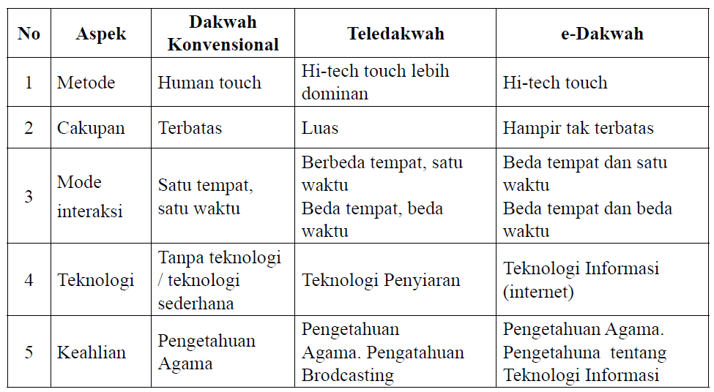

Sumber : Fathul Wahid, e-Dakwah, Dakwah Melalui Internet, hal. 37

1. **Konsep E-Dakwah**

E-dakwah secara sederhana didefinisikan sebagai pelaksanaan dakwah dengan bentuan teknologi informasi, terutama Internet dan platform, online lainya. E-dakwah merupakan salah satu pemanfaatan teknologi informasi sebagai respon aktif-kreatif yang muncul dari kesadaran akan sisi positif teknologi informasi terhadap perkembangan yang ada serta media yang tepat dalam dakwah. (Prabowo, Hendradi, & Pujiarto, 2019). E-dakwah menjadi perlu dilakukan karena penyebaran dakwah secara konvensional dibatasi oleh ruang dan waktu, sedangkan dakwah digital atau e-dakwah dapat dilaksanakan melintasi atas ruang dan waktu. Cakupan geografis e-dakwah lebih luas sehingga semua pengguna Internet dapat tersentuh oleh dakwah jenis ini.

Terdapat tiga alasan minimal mengapa e-dakwah menjadi penting (Wahid, 2004):

1. Umat Islam telah tersebar di seluruh penjuru dunia. Internet merupakan sarana yang mudah dan murah untuk selalu keep in touch dengan komunitas muslim yang lain.
2. Citra Islam yang buruk akibat pemberitaan satu sisi oleh banyak media barat perlu diperbaiki. Internet menawarkan kemudahan untuk menyebaran pemikiran-pemikiran yang jernih dan benar serta pesan-pesan ketuhanan ke seluruh dunia.
3. Pemanfaatan Internet untuk dakwah menunjukkan bahwa kaum muslim dapat menyesuaikan diri dengan perkembangan peradaban selama tidak bertentangan dengan akidah.

E-dakwah, portal khusus untuk dakwah, dapat dirancang bangun sebagai satu bentuk respon aktif-kreatif terhadap perkembangan dan pemanfaatan teknologi informasi yang ada sehingga nilai-nilai ajaran Islam dapat dinikmati oleh pengguna Internet di seluruh dunia. Rancang bangun e- dakwah ini akan muncul dalam bentuk Aplikasi Mobile dan fasilitas berbasis APK lainnya seperti yautube, instagram, facebook , twiter, serta fasilitas e-mail, media social dan lain-lain. Tahapan Konsep E-Dakwah Berbasis Mobile dapat diilustrasikan pada gambar 2.1.

1. User – user atau kader Muhammadiyah mengakses menggunakan smartphone ke dalam platform atau apk mobile LPCR.
2. Platform/apk – di dalam platform atau apk terdapat berbagai pilihan menu yang dapat di akses oleh user.
3. Aplikasi server – pengelolaan data, scrip dan penyimpanan di lakukan di dalam server.
4. Data base – di dalam basis data terdapat data user dan data admin yang akan di gunakan.

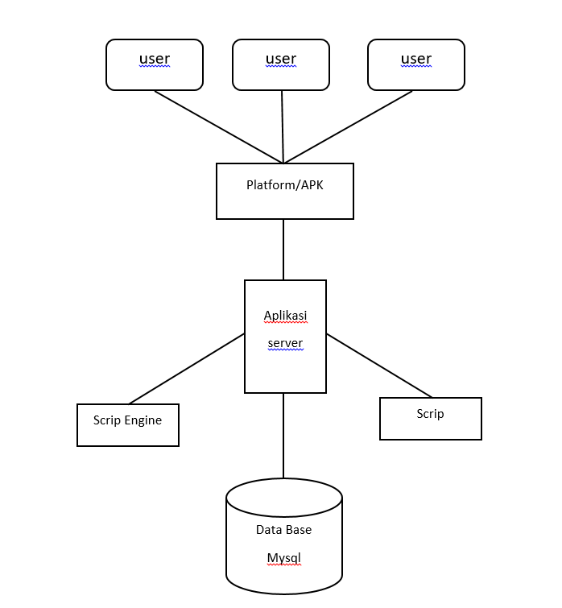

Gambar 2.1. Konsep E-dakwah Berbasis Mobile

## Sistem Informasi Geografis

Sistem Informasi Geografis (SIG) adalah suatu sistem yang mengorganisir perangkat keras (hardware), perangkat lunak (software), dan data, serta dapat mendayagunakan sistem penyimpanan, pengolahan, maupun analisis data secara simultan, sehingga dapat diperoleh informasi berkaitan dengan aspek keruangan. (A Anugrahadi, FSH Purwadhi, 2016)

SIG ini adalah sistem kompleks yang biasanya terintegrasi itu dengan lingkungan sistem-sistem komputer yang lain pada tingkat fungsional serta jaringan. Menurut Ahmat Adil, sistem SIG ini terdiri dari komponen-komponen diantaranya sebagai berikut (Adil, 2017):

1. Perangkat keras (hardware) diantaranya berupa komputer (PC), Mouse, printer, digitizer, plotter, dan scanner.
2. Perangkat lunak (software), diantaranya modul-modul program seperti Arc/info, Arc View, Mapinfo, R2V.
3. Data dan informasi geografi, diantaranya data spasial (peta), foto udara, citra satelit, serta data atribut seperti data penduduk, data pertambangan, data industri.
4. Manajemen, diantaranya SDM yang mempunyai keahlian mengelola SIG.

Teknologi ini dirancang untuk membantu mengumpulkan data, menyimpan data serta menganalisis objek beserta data geografis yang bersifat penting dan kritis untuk dianalisis. Aplikasi Sistem Informasi Geografis telah diterapkan dalam berbagai bidang. Dengan adanya perkembangan teknologi khususnya dibidang internet Sistem Informasi Geografis ini telah dikembangkan menjadi sistem informasi geografis berbasis web

1. **Kerangka Konsep E-dakwah**

Dari kajian literatur dan pengamatan terhadap perkembangan pemanfaatn ICT(*information and Communication Technology)* untuk dakwah selama ini berkesan statis dan masih bersifat satu arah yaitu sumber konten dakwah berasal dari sumber organisasi tanpa dapat memantau kegiatan dakwah yang dilakukan oleh anggota/kader Muhammadiyah, maka dalam pembuatan apk E-dakwah ini akan diusulkan kerangka konsep model e-dakwah yang belum pernah dikembangkan oleh pengembang dan organisasi keagamaan lainnya yaitu mengkolaborasikan antara teknologi e-dakwah dengan sistem informasi geografis. Pada Tahapan konsep dapat diilustrasikan pada gambar 2.2.

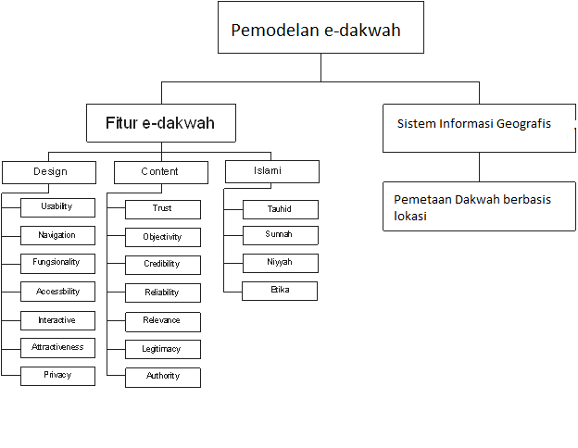

Gambar 2.2. Konsep Model E-dakwah Berbasis SIG

Dalam kerangka konsep pemodelan E-Dakwah yang diilustrasikan pada gambar di atas menunjukan beberapa fitur serta design,content yang menarik yang dapat di akses oleh user, serta memiliki sistem informasi geografis yang berguna mengetahui lokasi kegiatan Dakwah.

**BAB III METODE PERANCANGAN SISTEM**

## Tahap Pra Desain Model

Pada tahapan ini adalah untuk mengidentifikasi pemahaman/pandangan anggota Muhammadiyah dalam pemanfaatan ICT untuk berdakwah dan konsep model e-dakwah yang diharapkan Muhammadiyah. Pada bagian ini menggunakan metodologi kuantitatif yang akan digunakan untuk mencari gambaran desain yang diminati atau disukai oleh audien. Pertanyaan-pertanyaan penelitian dikembangkan untuk bertindak sebagai panduan dalam menyelesaikan Tugas Akhir dalam membangun sistem E-Dakwah yang berkaitan dengan tingkat pemahaman masyarakat dan kemahiran di antara anggota Muhammdiyah secara sekunder serta jenis sumber informasi dakwah yang digunakan oleh mereka. Target korensponden kader Muhammadiyah dari berbagai kalangan baik pengurus maupun anggota dengan mengambil sampel di LP2SI UNIMMA oleh anggota Kelompok Mahasiswa dibantu oleh rekan atau teman sebagai tenaga surveyor. Pada Tahap pra desain model dapat diilustrasikan pada gambar 3.1.

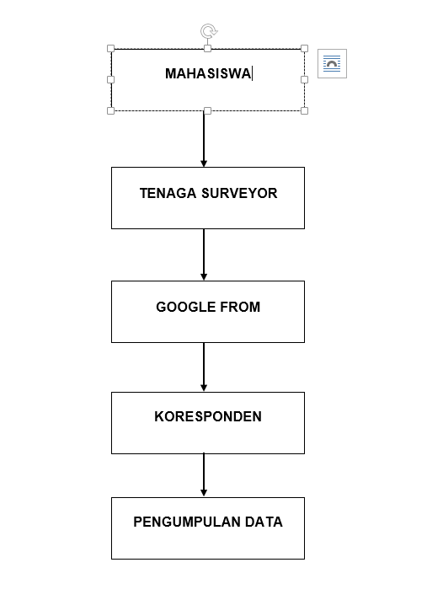

Gambar 3.1. Alur Pra desain model

## Tujuan adanya pra desain model

Pra desain bertujuan untuk membangun sistem aplikasi yang sesuai

dengan keinginan kader Muhammadiyah serta sesuai fungsi dari tujuan

aplikasi tersebut.

## Hasil pra desain model

|  |  |  |  |  |
| --- | --- | --- | --- | --- |
| No | Media | Sejutu | Tidak Setuju | Alasan |
| 1 | Youtube | 8 | 22 | Terdapat conten yang kurang tepat |
| 2 | Instagram | 4 | 26 | Tidak semua kalangan menggunakan |
| 4 | Twitter | 1 | 29 | Tidak semua kalangan menggunakan |
| 5 | Apk e-dakwah | 17 | 13 | Karena mudah di gunakan |

Table 3.1. Hasil Pra Desain Model

Dari hasil survai yang kita ambil dari kader muhammadiyah menunjukan bahwa penggunaaan apk e-dakwah lebih efektif serta efisien.

## Tahap Perancangan desain Model Aplikasi

Pengembangan perangkat lunak menggunakan metode pengembangan *waterfall model*. Dalam *waterfall* terdapat beberapa tahapan utama yang menggambarkan aktivitas pengembangan perangkat lunak. Alasan menggunakan metode waterfall karena tahap – tahap dalam pengembangan sistem pada model waterfall terstruktur secara jelas. Tahapan pengembangan sistem pada model waterfall dapat diilustrasikan pada gambar 3.2.

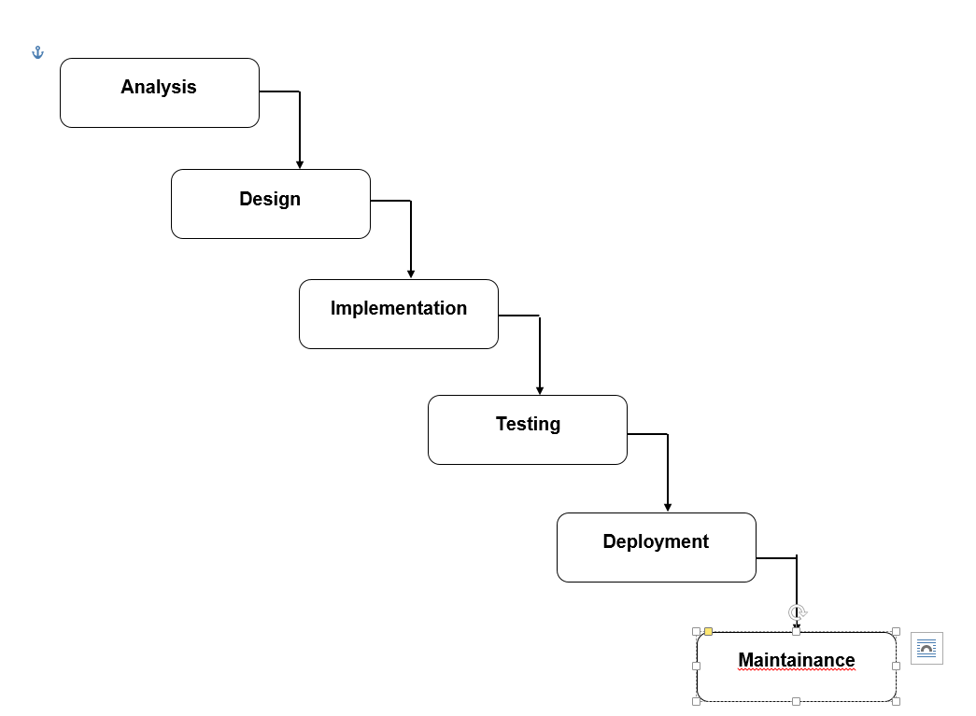

Gambar 3.2. SDLC- WATERFALL MODEL

1. Analysis - Mengumpulkan kebutuhan secara lengkap kemudian dianalisis dan didefinisikan kebutuhan yang harus dipenuhi oleh program yang akan dibangun.
2. Design - dalam tahap ini pengembang akan menghasilkan sebuah sistem secara keseluruhan dan menentukan alur perangkat lunak hingga algoritma yang detail.
3. Implementation - Tahapan dimana seluruh desain diubah menjadi kode kode progam . Kode progam yang dihasilkan masih berupa modul-modul yang akan diintregasikan menjadi sistem yang lengkap.
4. Testing - Di tahap ini dilakukan penggabungan modul-modul yang sudah dibuat dan dilakukan pengujian ini dilakukan untuk mengetahui apakah *software* yang dibuat telah sesuai dengan desainnya dan fungsi pada *software* terdapat kesalahan atau tidak.
5. Deployment – Di tahap ini seorang Developer membuat dan membangun sistem yang sudah di rancang serta membenahi fungsi pada program yang di bangun.
6. Maintainance - instalasi dan proses perbaikan sistem sesuai yang disetujui.

Pada tahap ini adalah proses perancangan, pembuatan sampai dengan pengujian aplikasi oleh Dosen pembimbing berdasarkan masukan dari hasil tahapan sebelumnya sehingga diperoleh model yang mendekati dari harapan audien. Tahapan Rancangan Design use case diagram (UML) User dan Admin dapat diilustrasikan pada gambar 3.3. dan 3.4.

## Design use case diagram (User)

Berikut merupakan gambaran Use case diagram user aplikasi e-dakwah LPCR di tunjukan pada gambar 3.3

## 

Gambar 3.3. Design use case diagram User

## Design use case diagram (Admin)

Berikut merupakan gambaran Use case diagram admin e-dakwah LPCR di tunjukan pada gambar 3.4

## 

Gambar 3.4. Design use case diagram Admin

## ERD

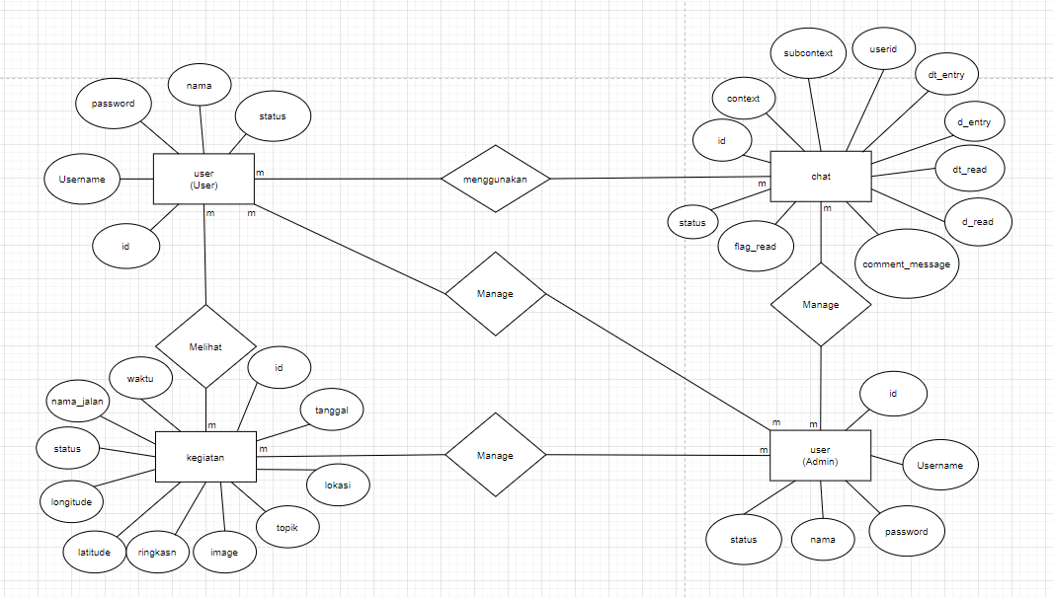

Gambar 3.5. ERD DataBase

## Interface perancangan aplikasi

Halaman login

Halaman sign up untuk membuat akun



Setelah mengisi klik sign up

Kembali ke halaman login setelah di klik sign up



Tanda merah login gagal

Ketikan username dan password yg sudah ada





Tampilan Halaman Home

Login kembali

Tampilan halaman navbar



Tampilan Halaman Home jadwal

klik Halaman navbar edit profile



Tampil Halaman edit profile

Tampil Halaman tentang kami

klik Halaman navbar tentang kami



Tampilan Halaman home kajiaan

Halaman home jatwal



Halaman home pada kajian

Halaman chat atau fitur chat



## Interface Perancangan web admin

Tampilan Halaman login pada admin

Tampilan saat login gagal

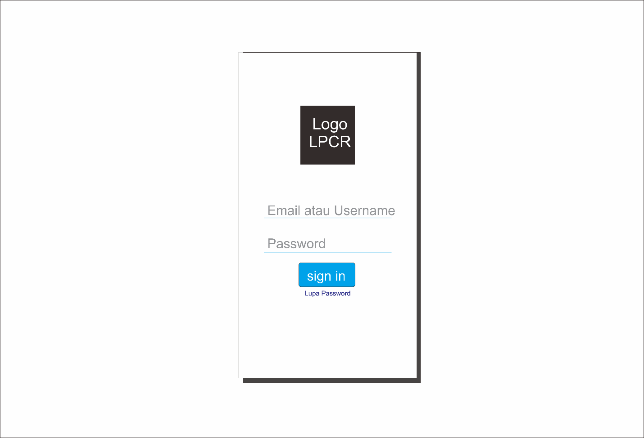

Username Atau Password salah



Login kembali ke halaman login

Tampilan halaman home saat berhasil login

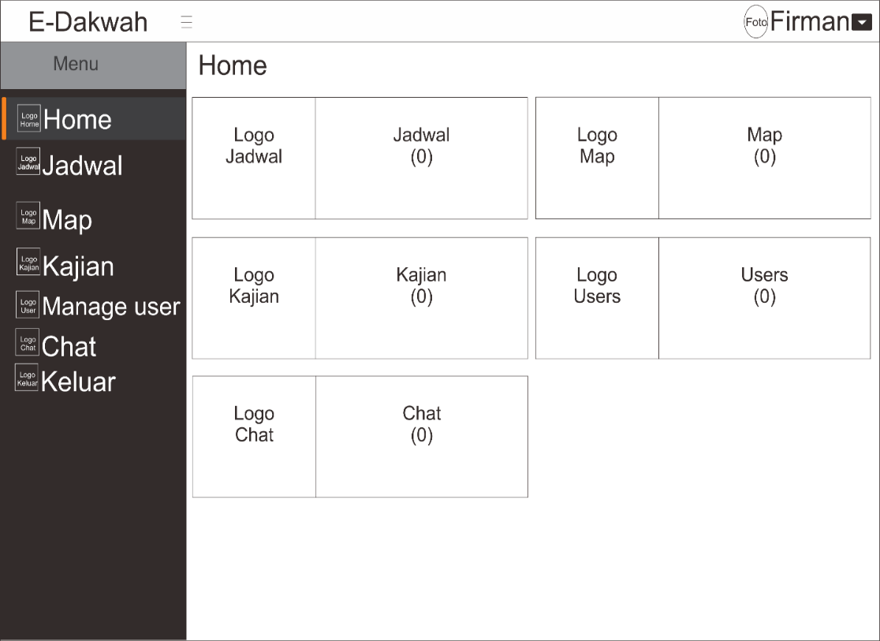

Menu navbar saat di tampilkan



Menu navbar saat di sembunyikan

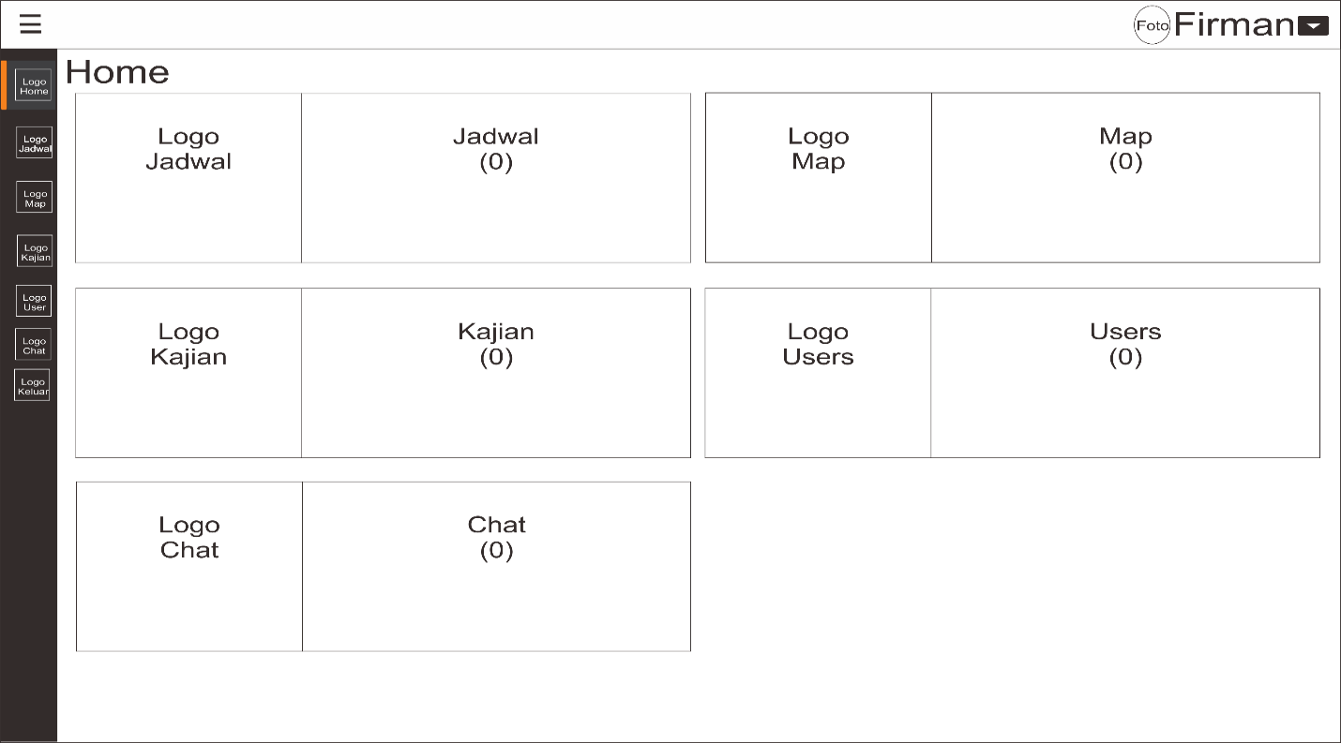

Tampilan halaman jatwal

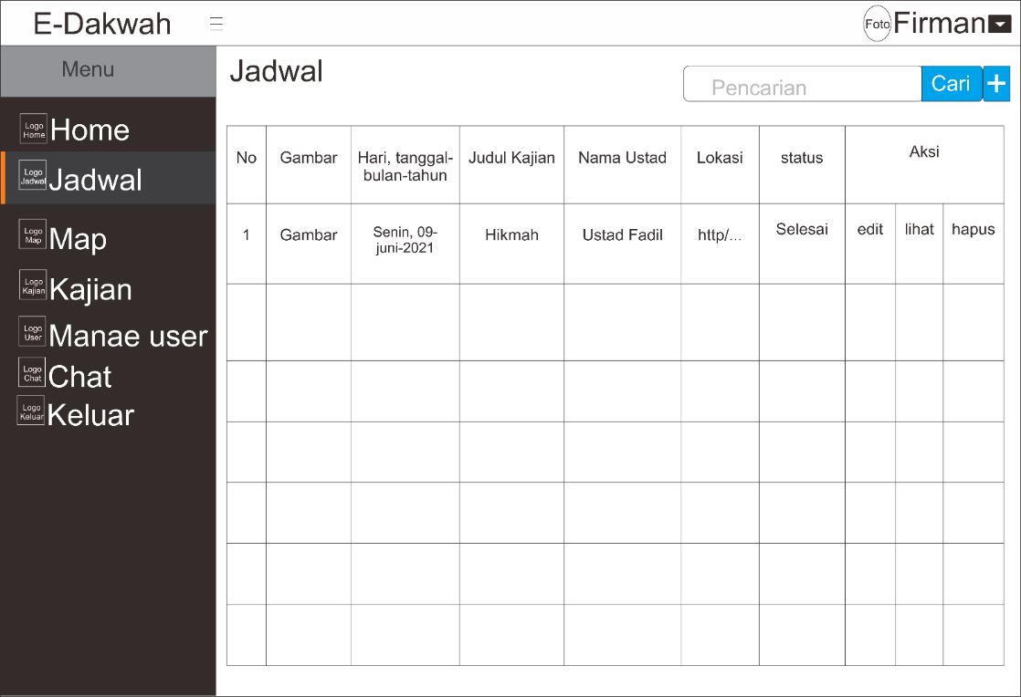

Menu tambah

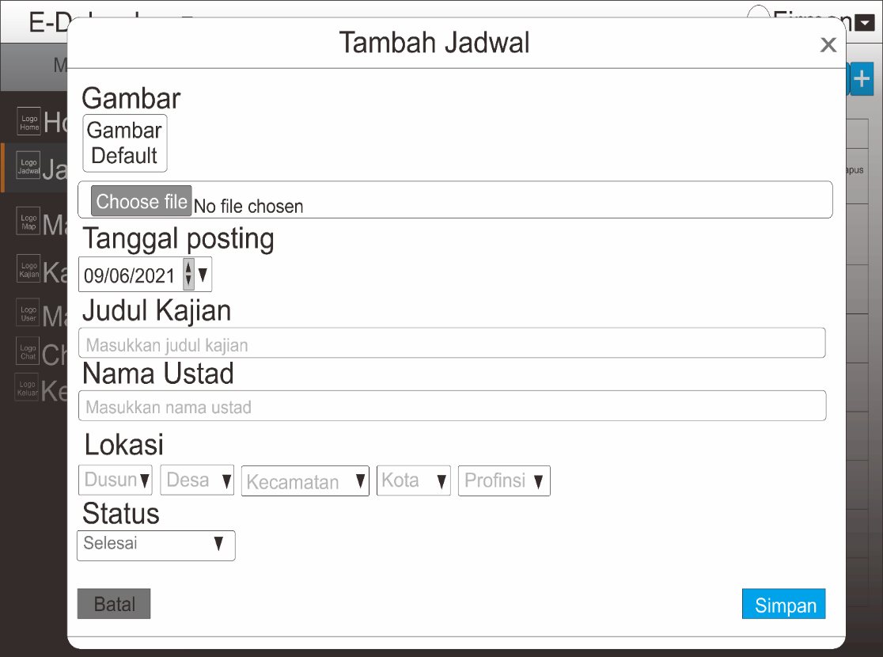

tampilan tambah jadwal



Menu edit aksi

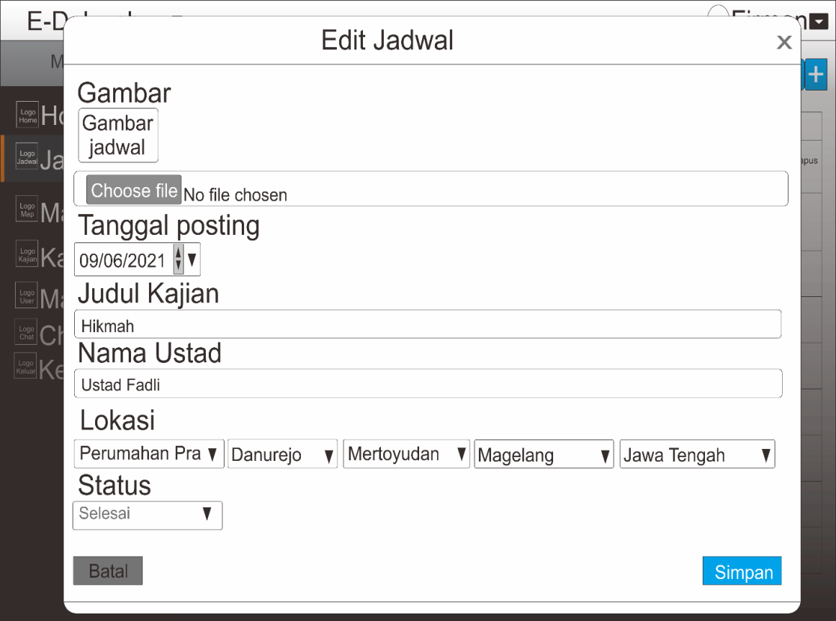

Tampilan menu edit

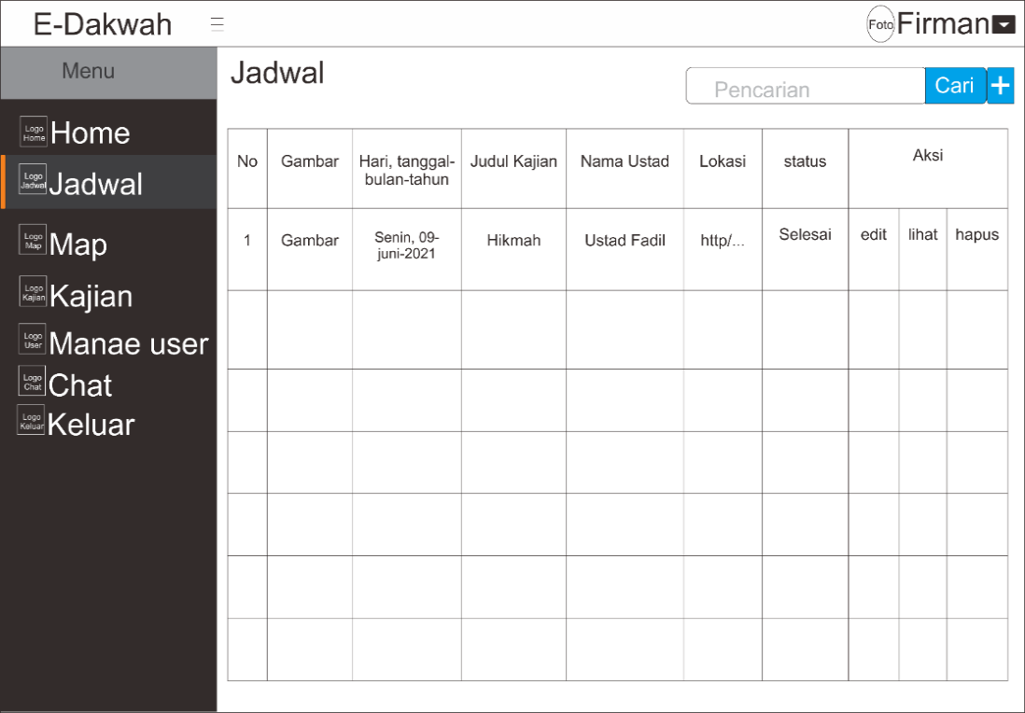

Menu lihat

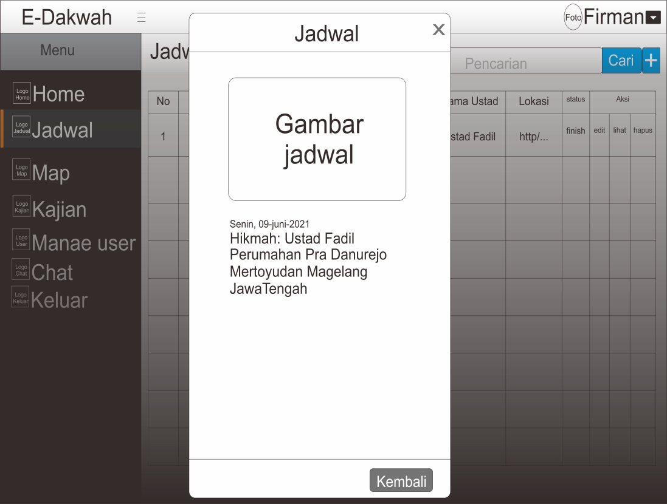

Tampilan lihat

Menu map

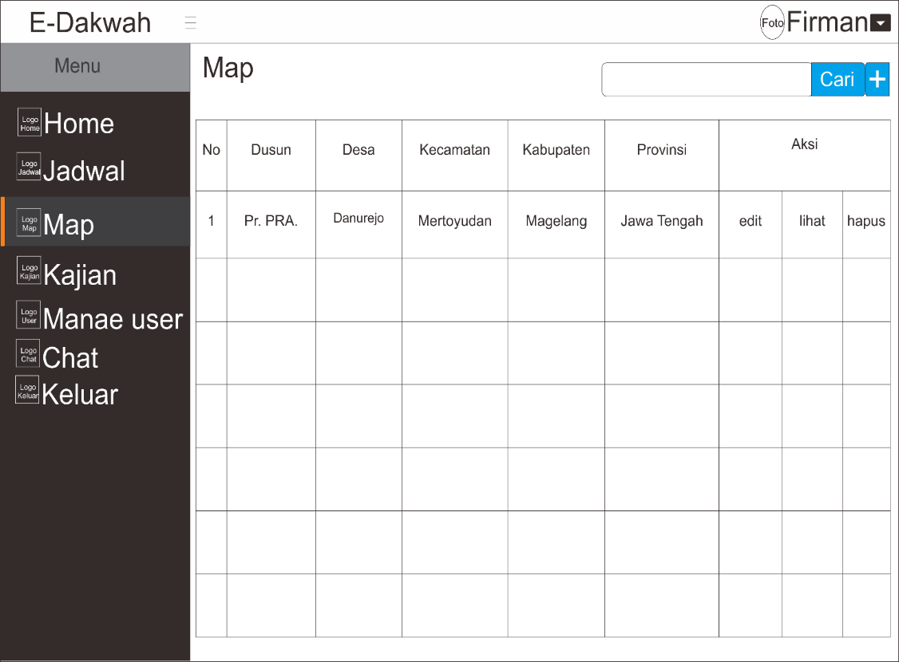

Menu tambah map

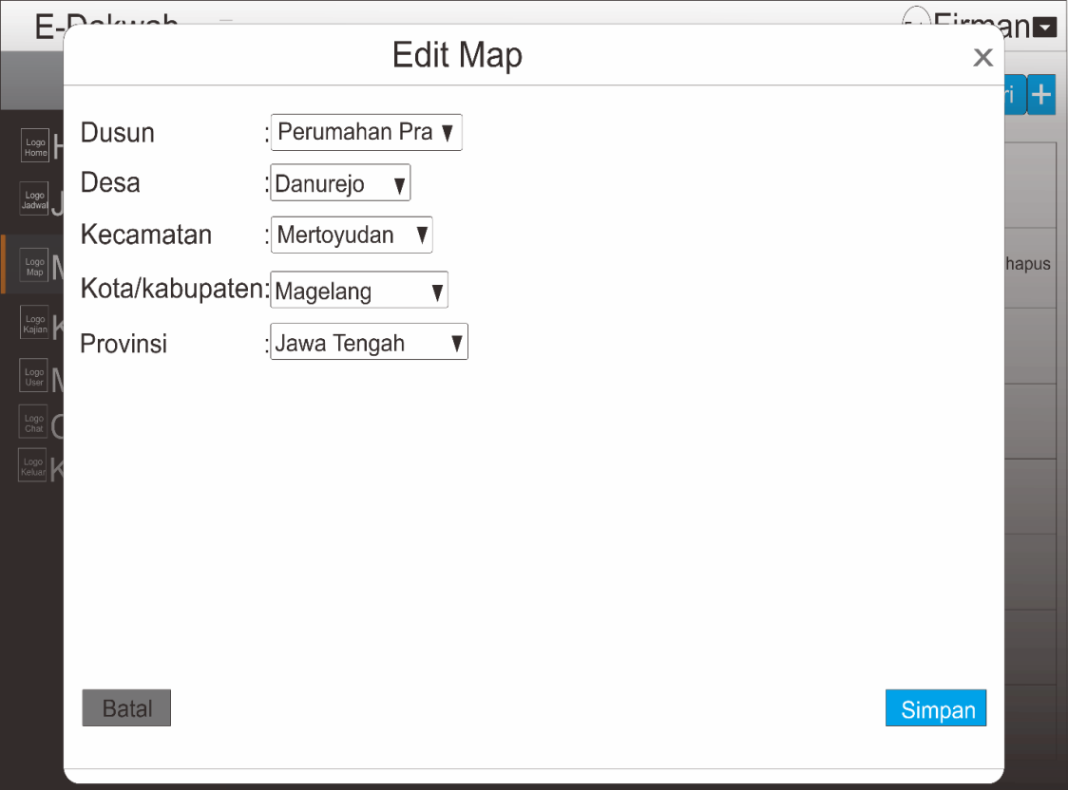

Tampilan tambah map

Tambah map



Aksi edit

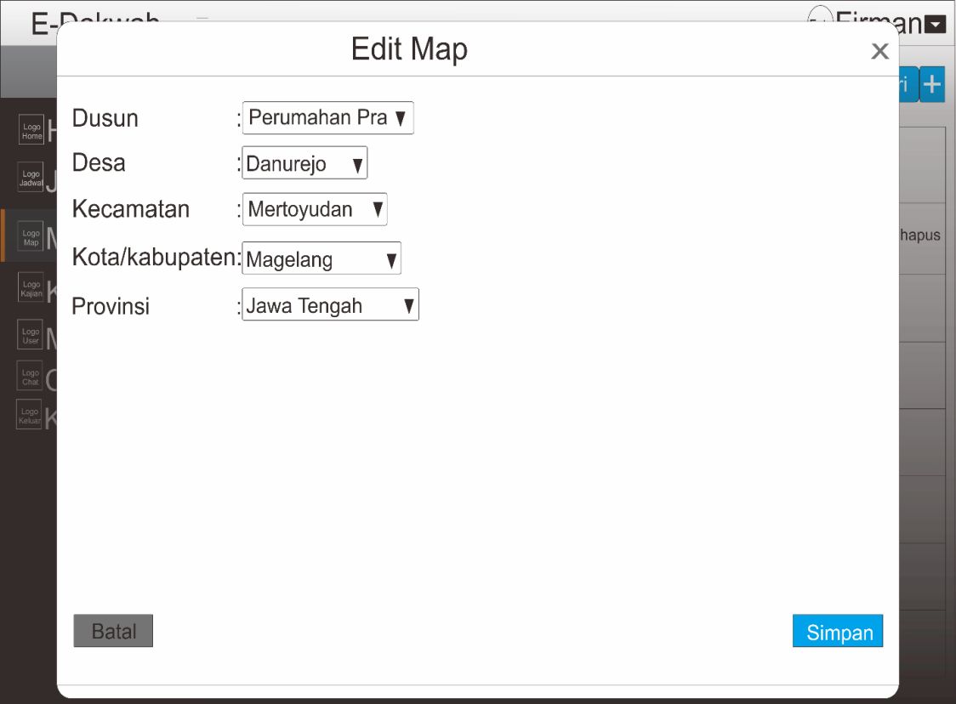

Tampilan edit map



Menu lihat map

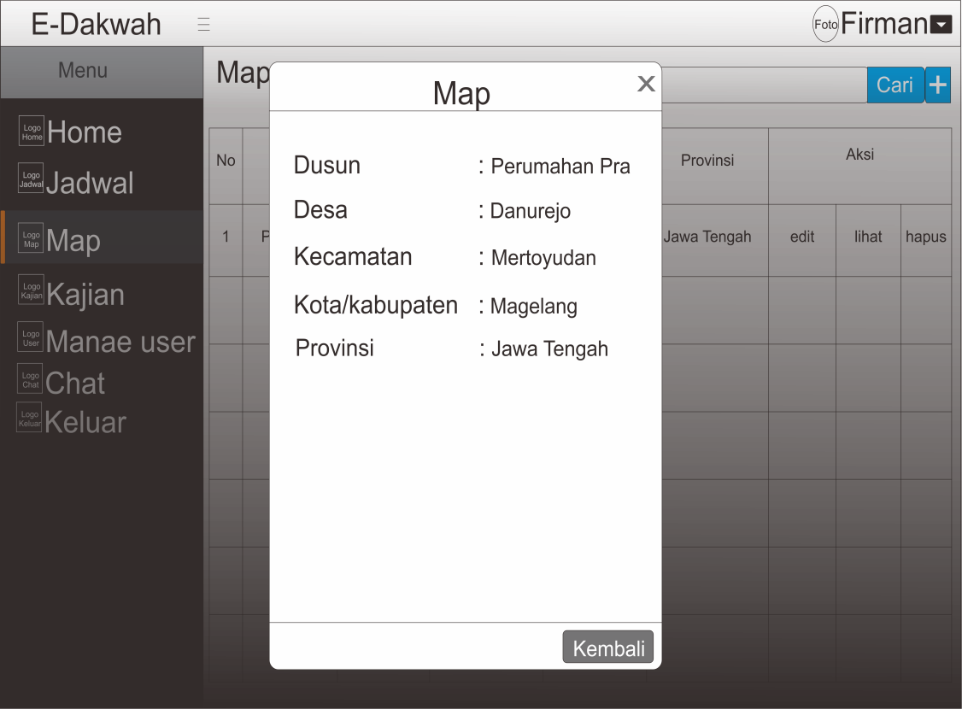

Tampilan menu lihat

Tampilan menu kajian

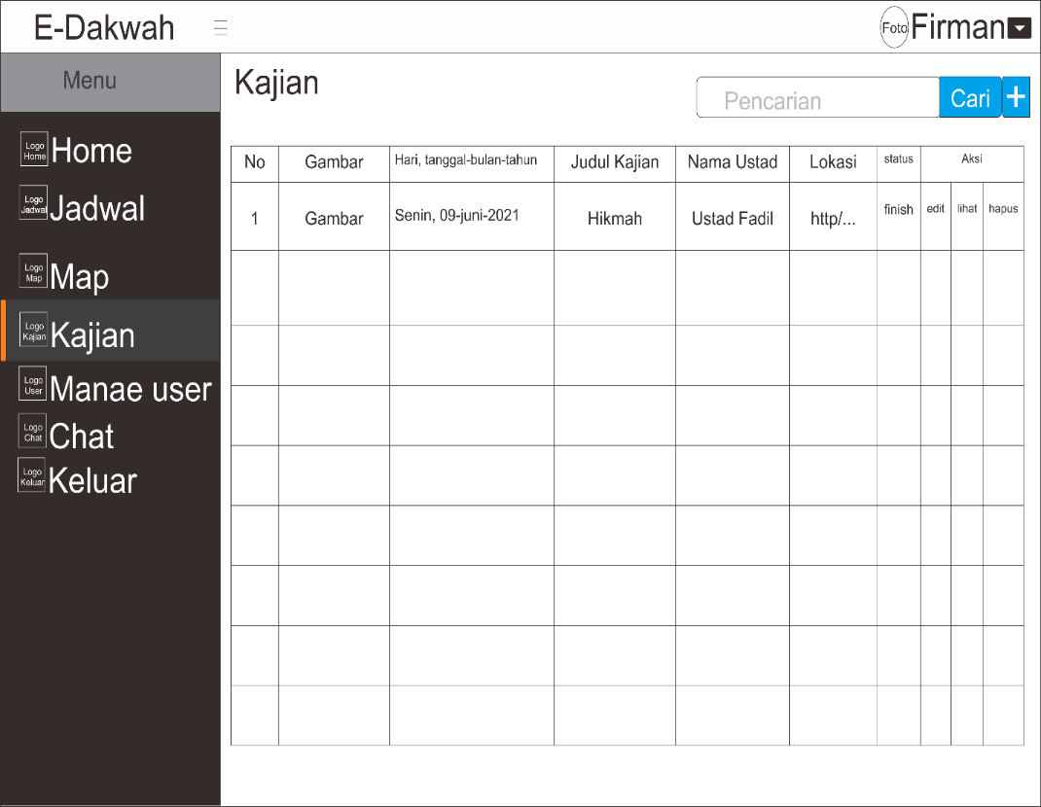

Menu tambah aksi kajian

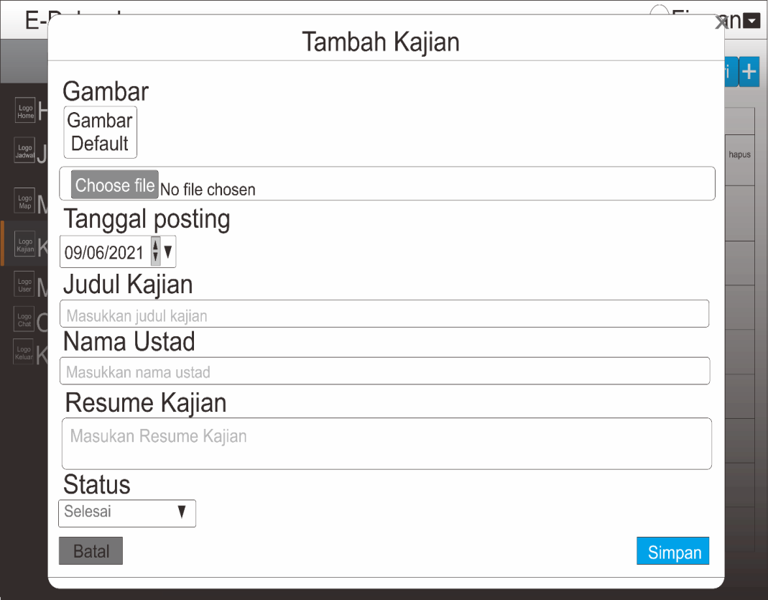

Menu tambah kajian

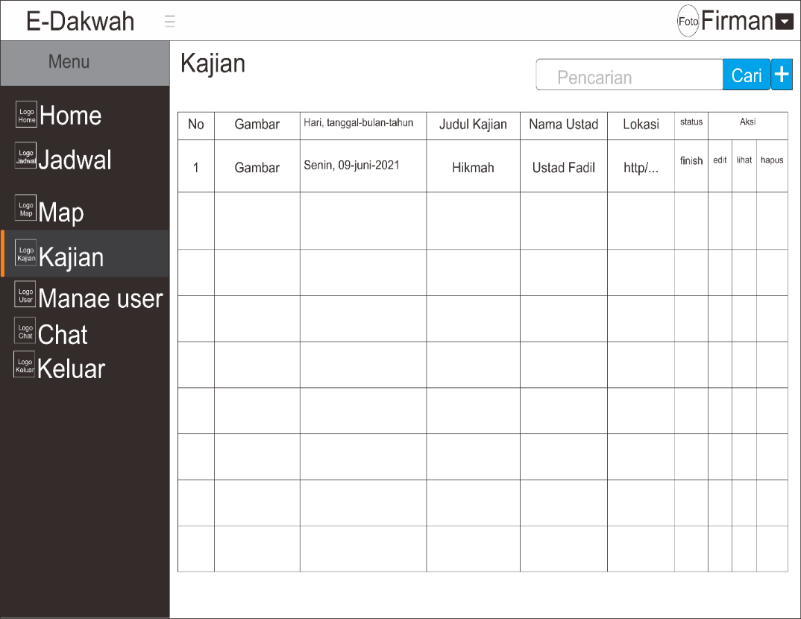

Menu edit aksi

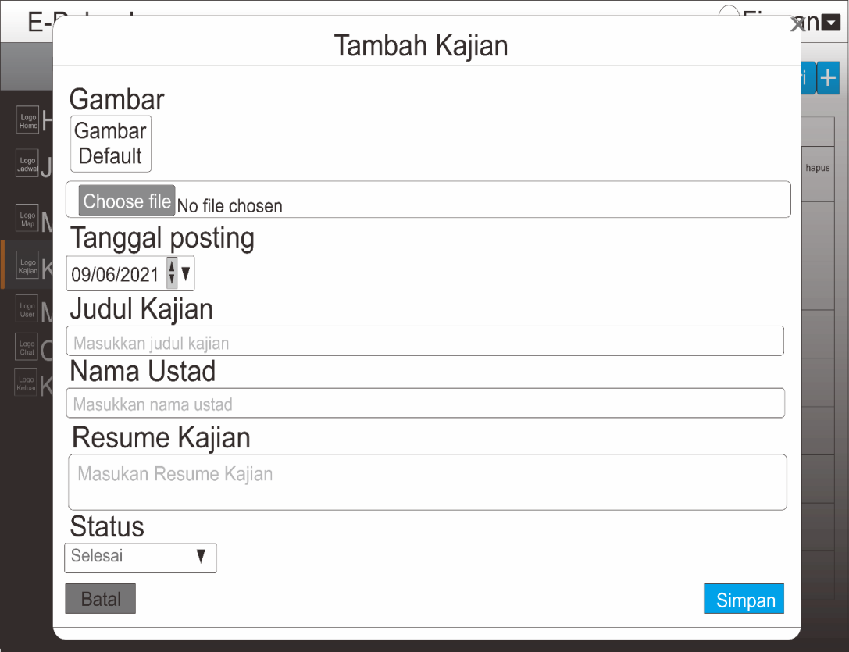

Tampilan Menu edit

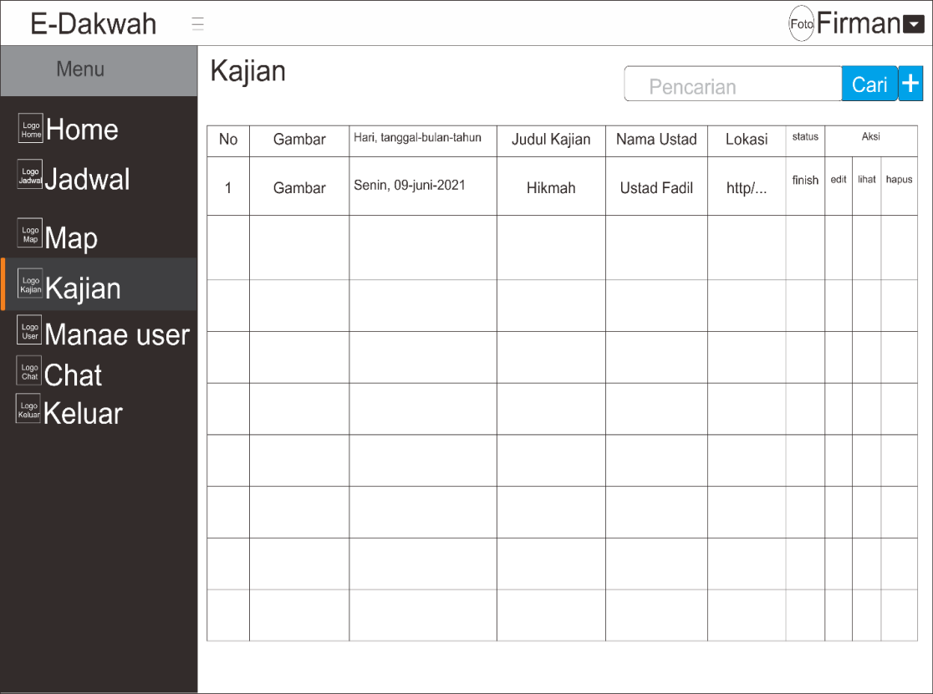

Menu lihat aksi

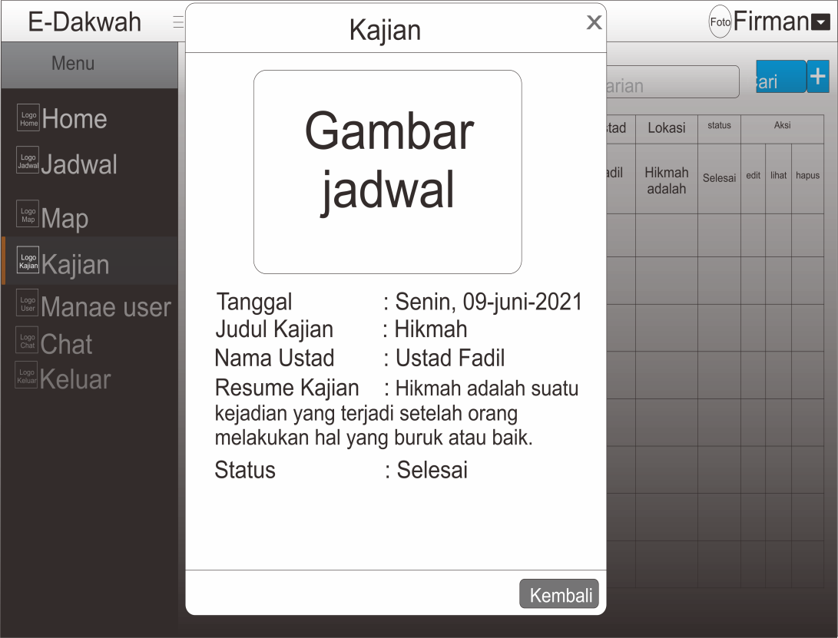

Tampilan lihat

Tampilan menu manage user

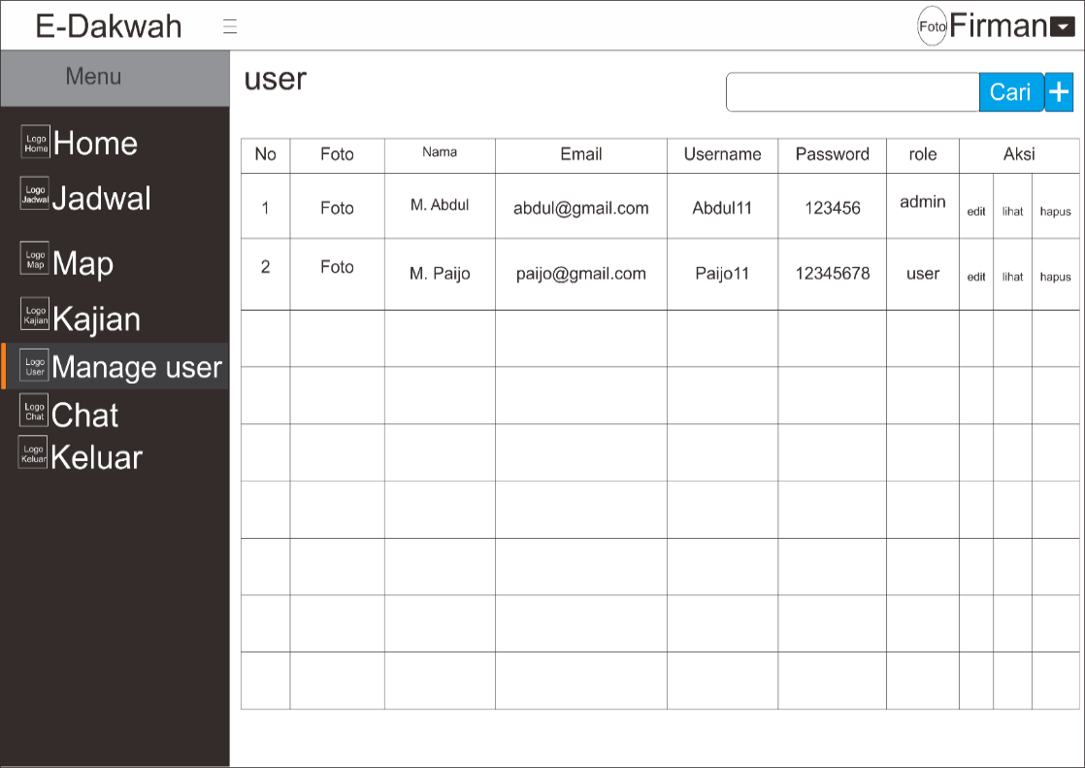

Menu tambah aksi

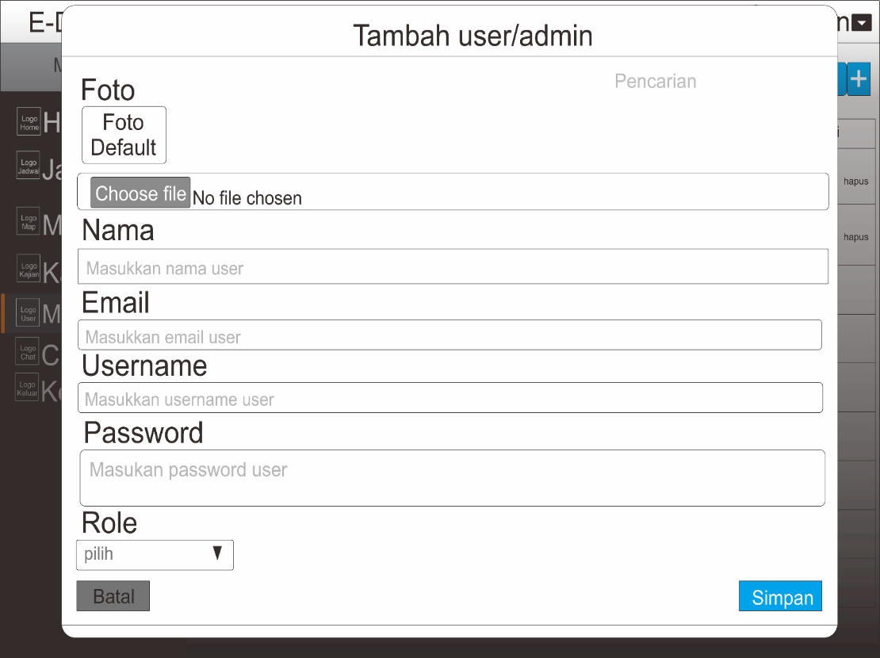

Tampilan tambah

User/admin

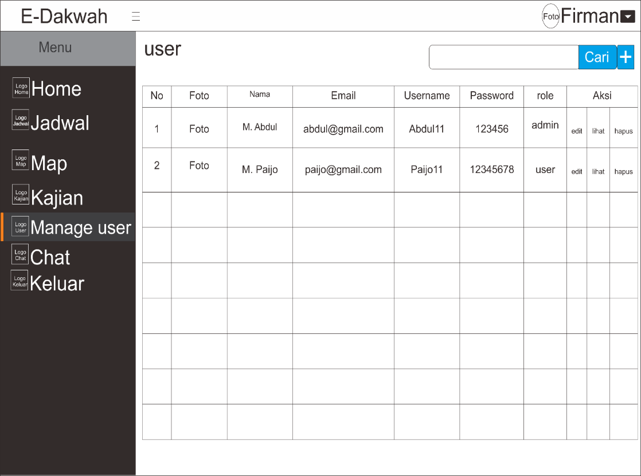

Menu edit aksi

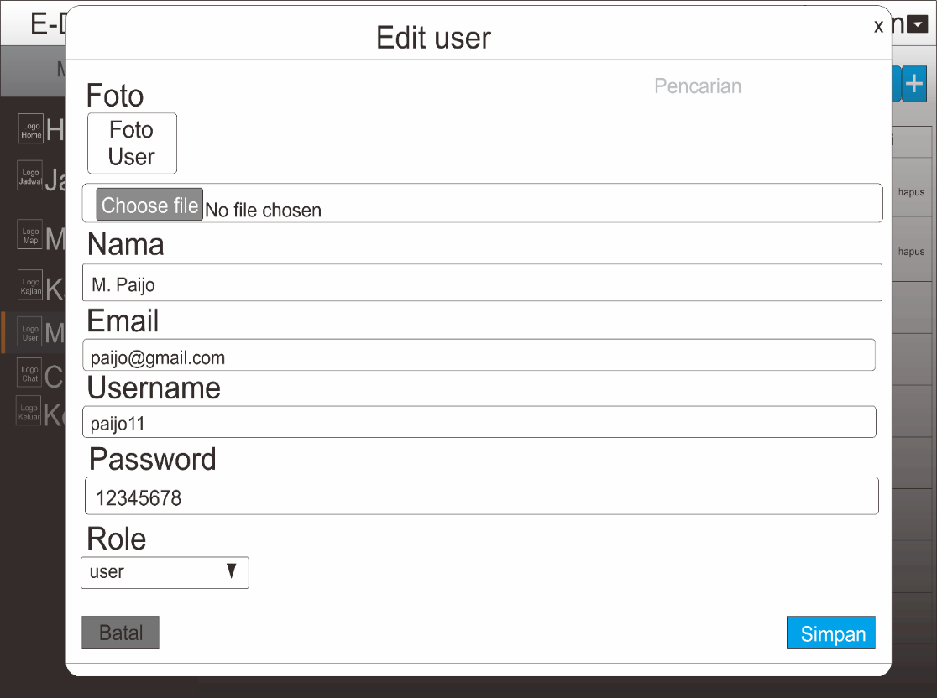

Tampilan edit



Menu lihat aksi

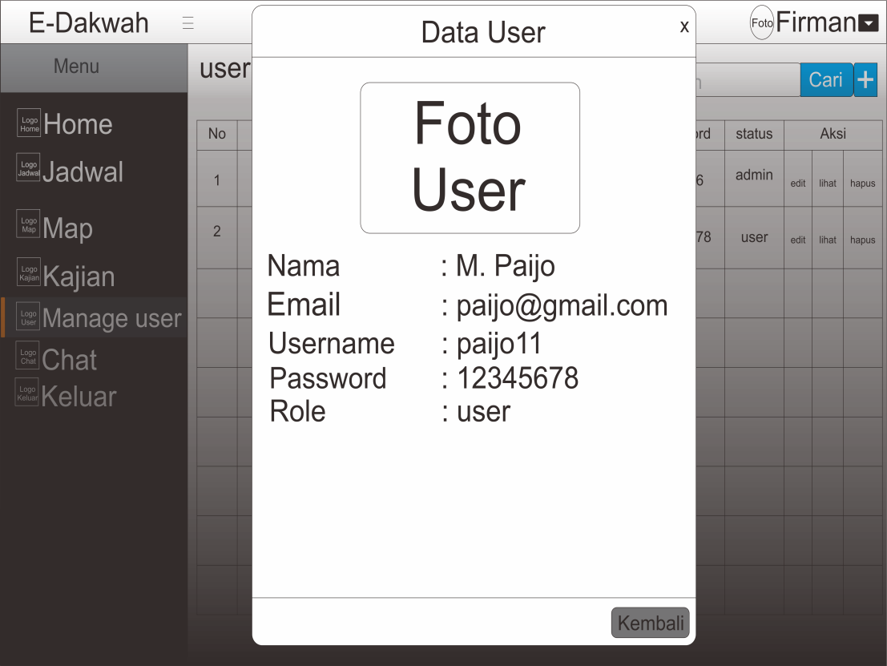

Tampilan lihat manage user

Menu chat

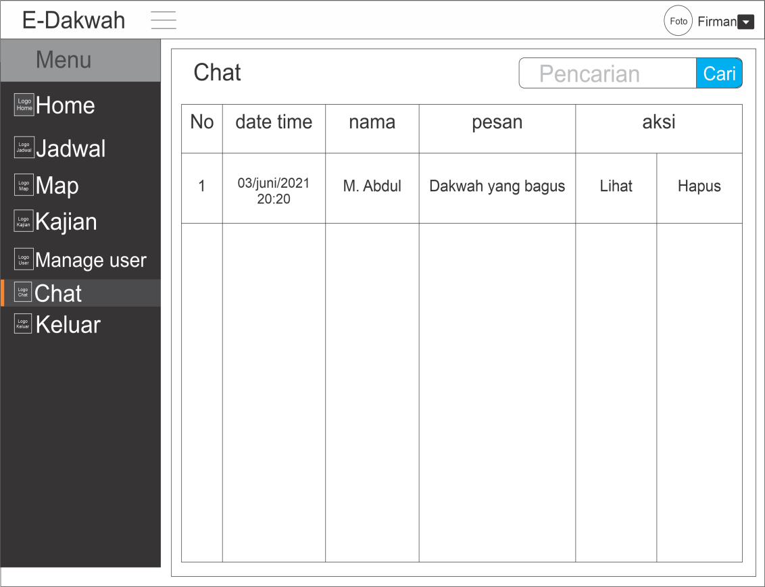

Menu lihat aksi

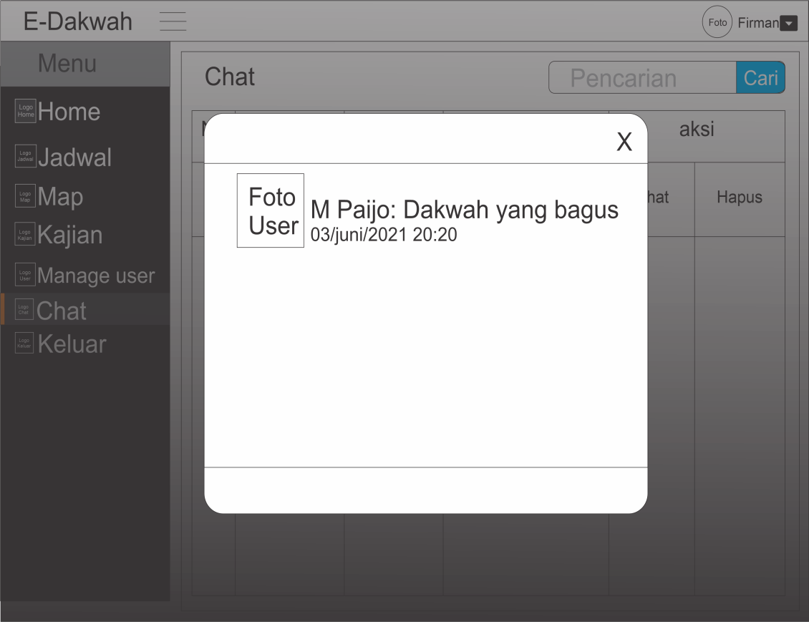

Menu keluar



Tampilan saat menekan menu keluar

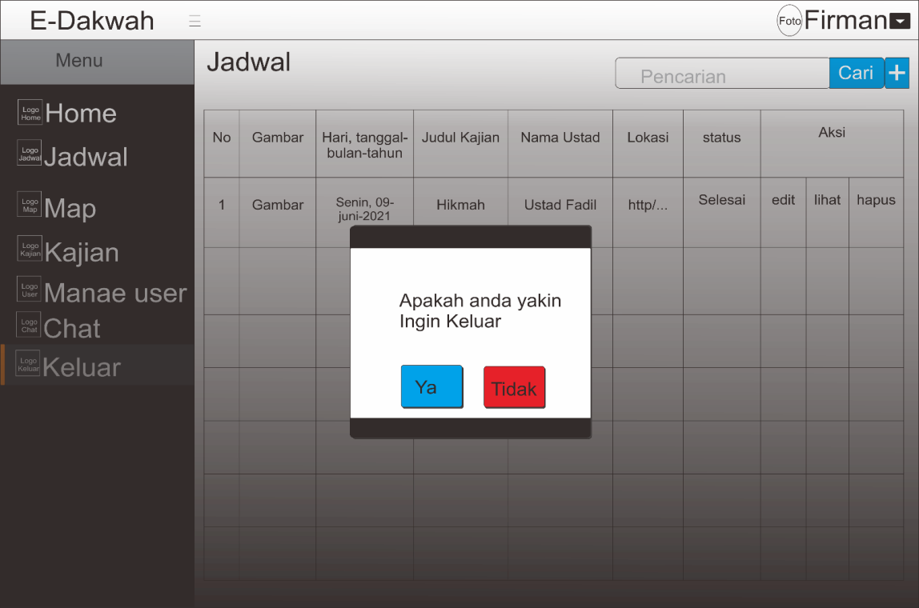

## C:\Users\user\Documents\tugas akhir\konsepwebbaru\konsepjadwal.pngPerancangan database

User level 1 dan user level 2

|  |  |  |  |  |  |  |
| --- | --- | --- | --- | --- | --- | --- |
| # | Column name | Data type | Not Null | Auto increment | Default | extra |
| 1 | id | integer | no | yes | not |  |
| 2 | username | varchar(255) | yes |  | not |  |
| 3 | password | varchar(255) | yes |  | not |  |
| 4 | nama | varchar(255) | yes |  | null |  |
| 5 | jenis | integer | yes |  | not |  |
| 6 | status | integer | yes |  | not |  |

Kegiatan

|  |  |  |  |  |  |  |
| --- | --- | --- | --- | --- | --- | --- |
| # | Column name | Data type | Not Null | Auto increment | Default | extra |
| 1 | id | integer | no | yes | not |  |
| 2 | tanggal | date | yes |  | not |  |
| 3 | lokasi | text | yes |  | not |  |
| 4 | topik | text | yes |  | not |  |
| 5 | image | text | yes |  | null |  |
| 6 | ringkasan | text | yes |  | not |  |
| 7 | latitude | decimal | yes |  | not |  |
| 8 | longitude | decimal | yes |  | not |  |
| 9 | status | varchar | yes |  | not |  |
| 10 | nama_jalan | Varchar(50) | yes |  | not |  |
| 11 | waktu | varchar | yes |  | not |  |

chat

|  |  |  |  |  |  |  |
| --- | --- | --- | --- | --- | --- | --- |
| # | Column name | Data type | Not Null | Auto increment | Default | extra |
| 1 | id |  | no | yes | not |  |
| 2 | context | varchar(255) | yes |  | not |  |
| 3 | sub context | varchar(225) | yes |  | not |  |
| 4 | user id | integer | yes |  | null |  |
| 5 | dt_entry | date time | yes |  | not |  |
| 6 | d_entry | date | yes |  | not |  |
| 7 | dt_read | date time | yes |  | not |  |
| 8 | d_read | date | yes |  | not |  |
| 9 | comment_masage | text | yes |  | not |  |
| 10 | flag_read | integer | yes |  | not |  |
| 11 | status | integer | yes |  | not |  |

**BAB IV IMPLEMENTASI DAN PENGUJIAN**

1. **Implementasi**

Pada bab ini dijelaskan tentang implementasi sistem maupun implementasi data base sesuai dengan perancangan yang dilakukan pada bab sebelumnya serta kebutuhan perangkat keras dan perangkat lunak sehingga dapat di uji dengan beberapa metode pengujiaan.

1. **Kebutuhan Perangkat Keras**

Berikut ini adalah Kebutuhan perangkat keras yang digunakan dalam menjalankan pembangunan aplikasi E-Dakwah.

|  |  |  |
| --- | --- | --- |
| **No** | **Perangkat keras** | **Keterangan** |
| 1 | Processor | Core i5 |
| 2 | Ram | DDR4 |
| 3 | VGA Graphics | NVIDIA |
| 4 | Hardisk internal | 500 gb |
| 5 | mouse | 1 buah |
| 6 | keyboard | 1 buah |

**Table 4.1. Kebutuhan Perangkat Keras**

1. **Kebutuhan Perangkat Lunak**

|  |  |  |
| --- | --- | --- |
| **No** | **Perangkat lunak** | **Keterangan** |
| 1 | dbeaver | Di gunakan untuk basis data |
| 2 | Android studio | Mengembangkan aplikasi mobile |
| 3 | Visual studio code | Mengembangkan aplikasi web |
| 4 | Windows 10 | Sebagai oprating sistem |

**Table 4.2. Kebutuhan Perangkat Lunak**

1. **Implementasi Sistem Mobile atau APK**

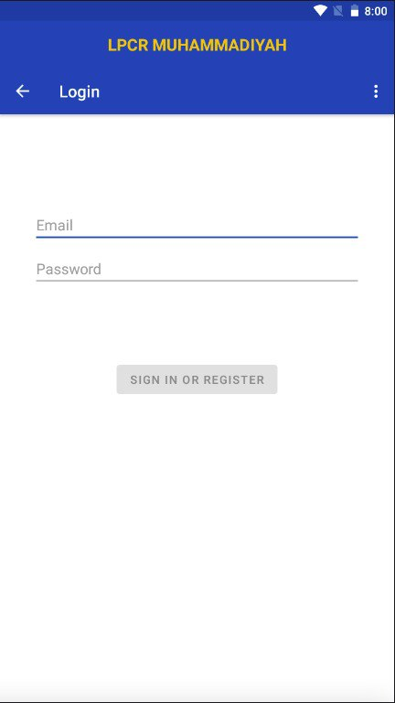Berikut adalah tampilan implementasi halaman login untuk user pengguna mobile yang dapat memasukan user name maupun password yang di tunjukan pada gambar 4.1

**Gambar 4.1. tampilan halaman login**

Berikut dapat di ketahui tampilan scrip halaman login dari tampilan di atas untuk user pengguna mobile menggunakan perintah java script dengan fungsi class publik yang di tunjukan pada gambar berikut ini.

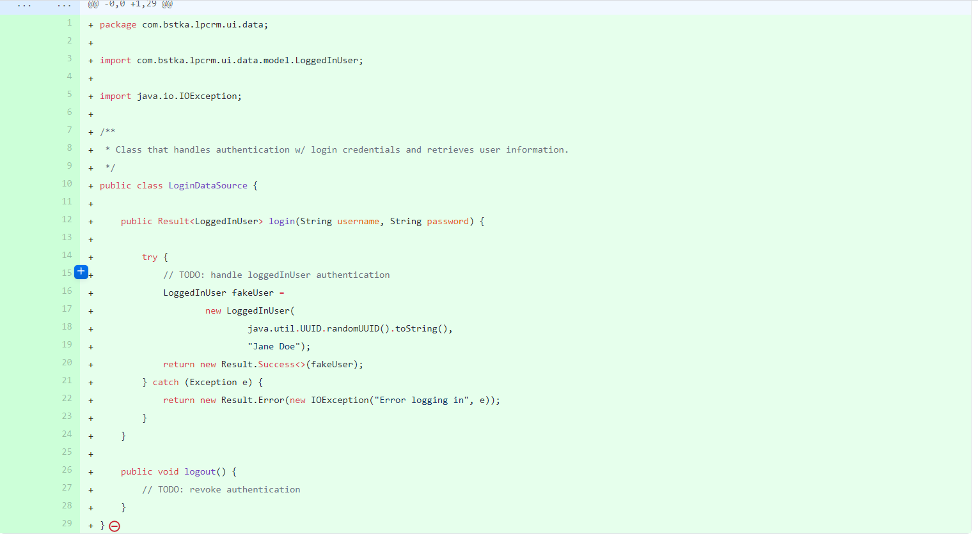

**Gambar 4.2 Tampilan Script halaman Login**

Berikut adalah tampilan implementasi halaman navbar untuk user pengguna mobile yang dapat di gunakan oleh user untuk memilih berbagai menu salah satunya adalah rangkuman yang di tunjukan pada gambar 4.3

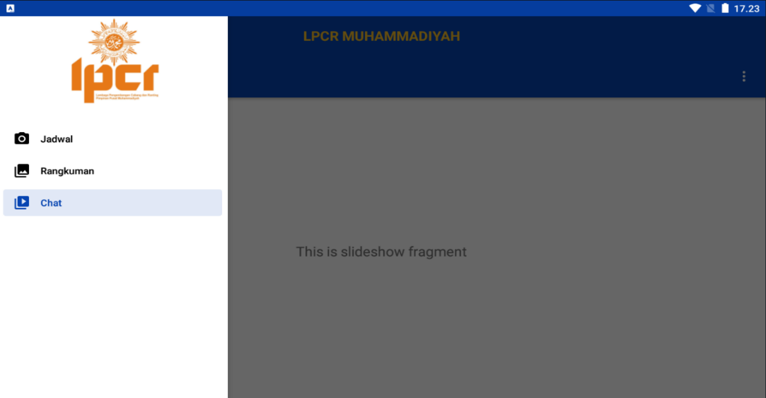

**Gambar 4.3. Tampilan Halaman Menu**

Berikut dapat di ketahui tampilan scrip pada halaman navbar yang terdapat menu menu pilihan dengan menggunakan salah satu perintah string memanggil fungsi navigation-drawer dari bahasa pemograman java scrip

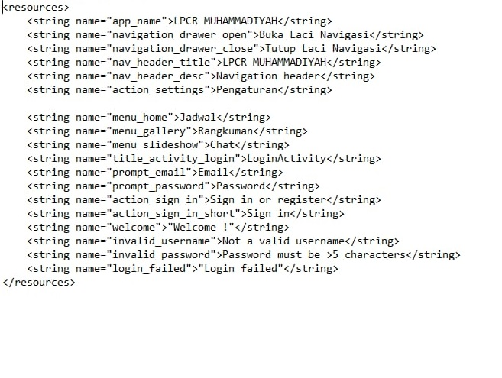

**Gambar 4.4 Tampilan script halaman menu**

Berikut adalah tampilan implementasi halaman pengaturan yang dapat di gunakan untuk user pengguna mobile untuk mengubah gmail,nama,serta password serta profil pengguna atau user yang dapat di tunjukan pada gambar 4.5

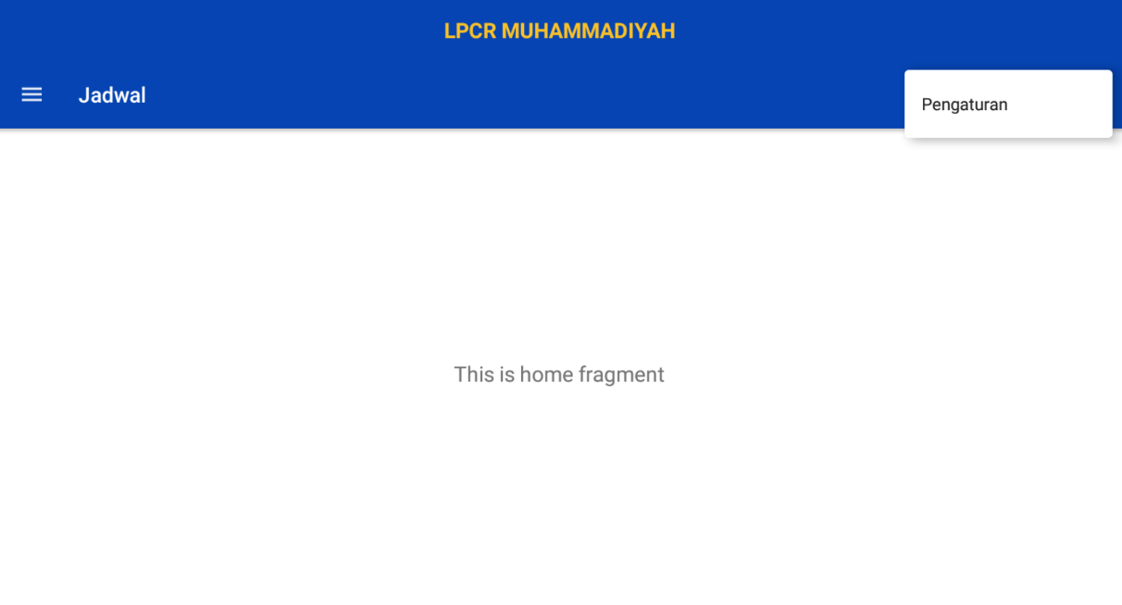

**Gambar 4.5. Tampilan halaman pengaturan**

Berikut dapat di lihat pada tampilan scrip halaman pengaturan untuk user pengguna mobile yang menggunakan perintah xmlns:app pada perintah pemograman java scrip pada yang di tunjukan pada gambar berikut ini.

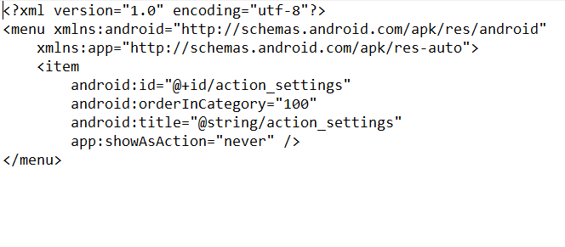

**Gambar 4.6. Tampilan script halaman Pengaturan**

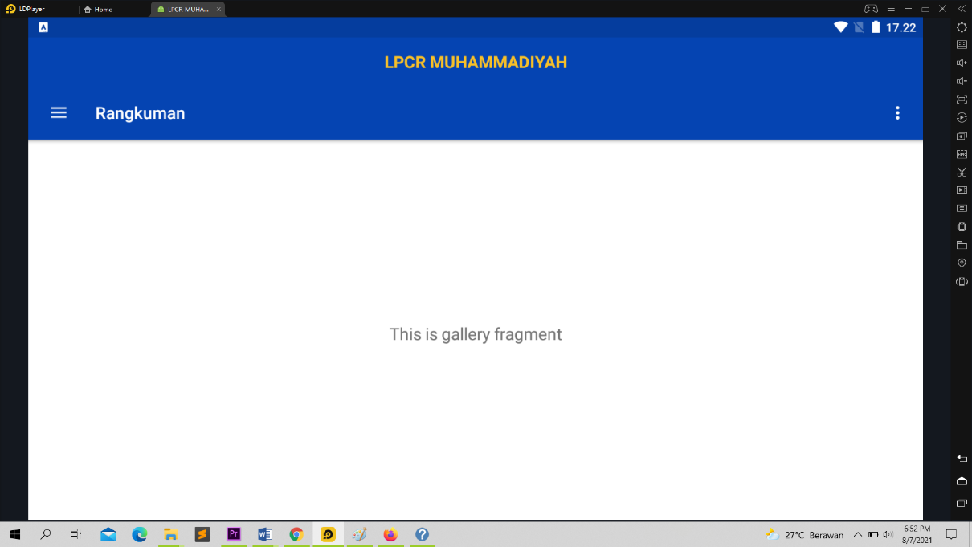Berikut adalah tampilan implementasi halaman rangkuman yang di gunakan untuk melihat isi dakwah yang di sampaikan secara ringkas untuk user atau kader pengguna mobile yang di tunjukan pada gambar 4.7

**Gambar 4.7. Tampilan jadwal**

Pada bagian tampilan scrip halaman rangkuman untuk user pengguna mobile yang menggunakan perintah xmlns:app pada perintah pemograman java scrip pada yang di tunjukan pada gambar berikut ini.

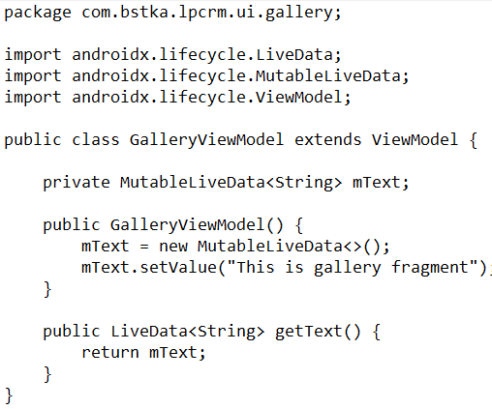ini.

**Gambar 4.8. Tampilan script halaman jadwal**

Berikut adalah tampilan implementasi halaman chat grup yang dapat di gunakan oleh user pengguna mobile untuk saling berkomunikasi dengan kader atau user yang lain yang di tunjukan pada gambar 4.9

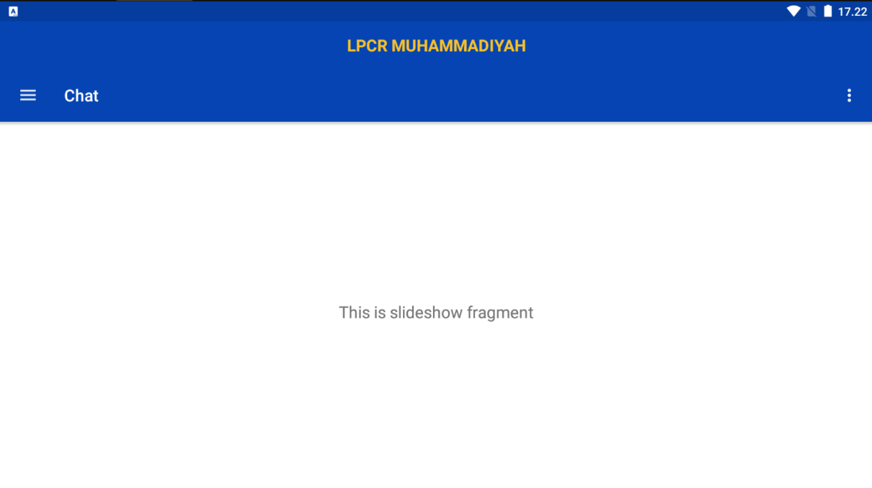

**Gambar 4.9. Tampilan halaman chat**

Pada bagian tampilan scrip halaman chat grup untuk user pengguna mobile yang menggunakan perintah publik class gallery pada perintah pemograman java scrip yang di tunjukan pada gambar berikut ini.

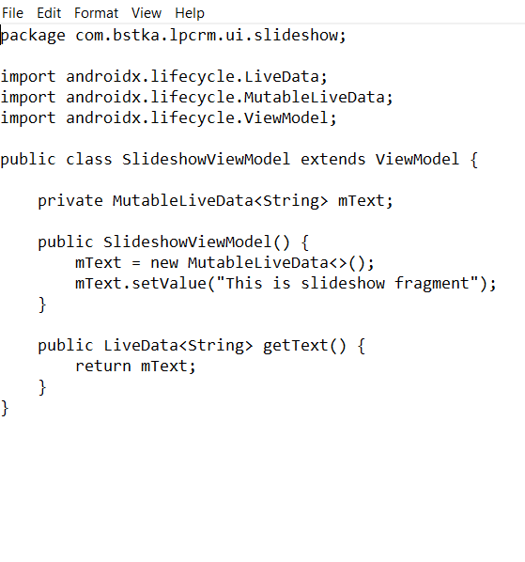

**Gambar 4.10. Tampilan script halaman chat**

1. **Implementasi Sistem Web Admin (frontend)**

Berikut adalah tampilan implementasi halaman login website untuk administrator dengan cara memasukan username dan password, berikut tampilan halaman login yang di tunjukan pada gambar 4.11

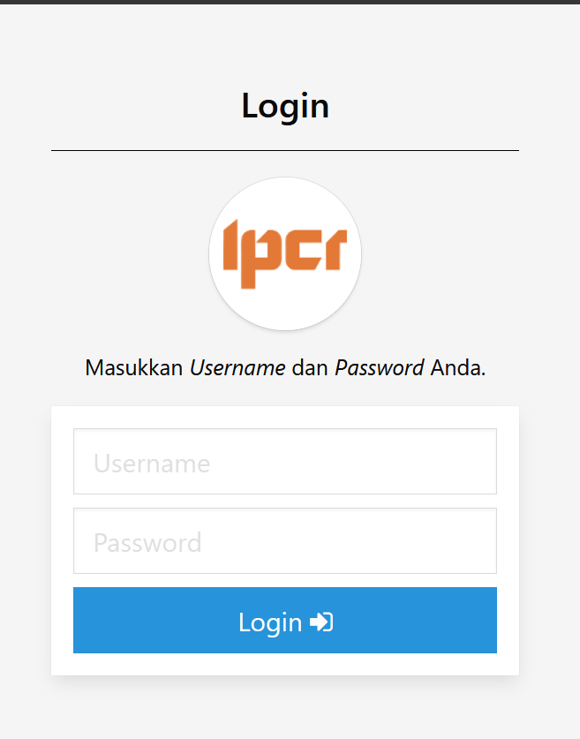

**Gambar 4.11. Tampilan halaman admin login**

Dapat di lihat pada tampilan script halaman login untuk admin pengguna website dengan tema bostrap loginbox serta fungsi perintah atau atribut class login, yang di tunjukan pada gambar beikut ini.

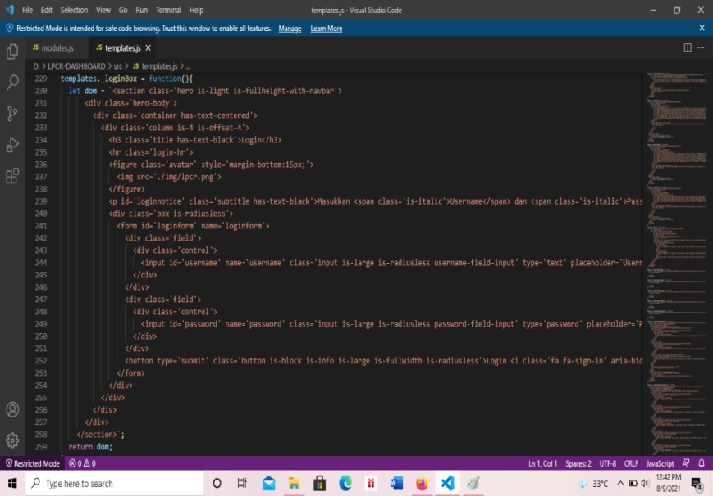

**Gambar 4.12 Tampilan script halaman login admin**

Berikut adalah tampilan implementasi halaman home yang dapat di gunakan oleh admin pengguna website untuk melihat atau memantau jumlah kegiatan serta mengetahui jumlah kader yang mengakses aplikasi mobile yang dapat di tunjukan pada gambar 4.13

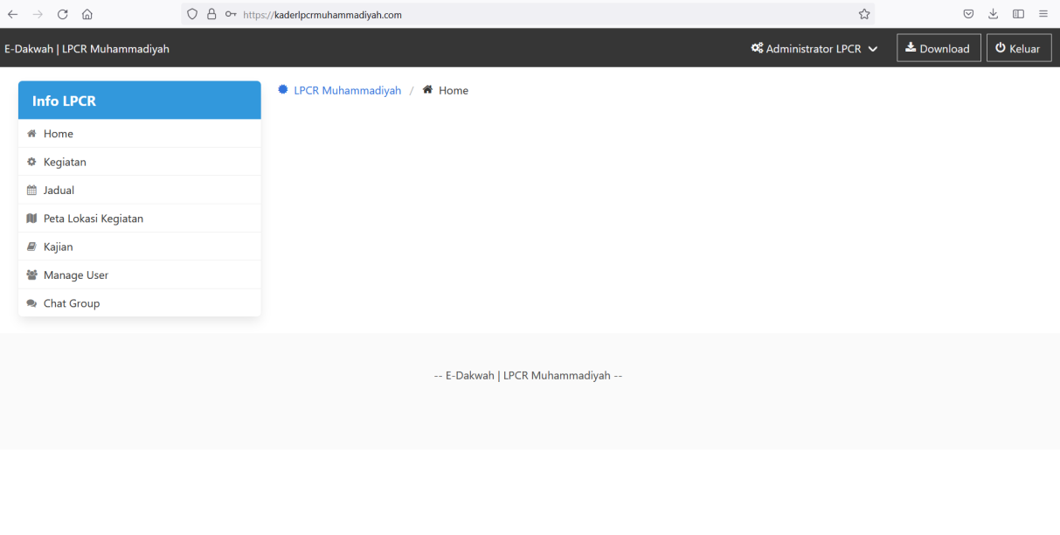

**Gambar 4.13 Tampilan halaman home admin**

tampilan script halaman home pada gambar tersebut menggunakan atribut class navbar serta menggunakan fungsi tamplates content dan jenis font Arial dengan atribut penghubung a href, untuk script home website yang di tunjukan pada gambar beikut ini.

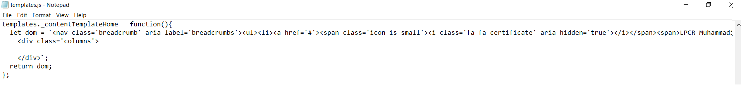

**Gambar 4.14. Tampilan script halaman home admin**

Berikut adalah tampilan implementasi halaman kegiatan yang dapat di gunakan create,ride,update,delet serta terdapat fungsi map untuk admin menentukan lokasi kegiatan. Untuk tampilan halaman kegiatan website admin yang di tunjukan pada gambar 4.15

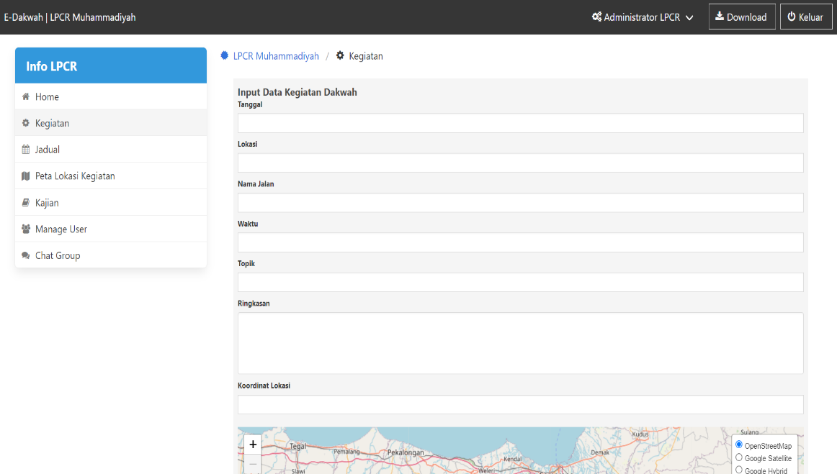

**Gambar 4.15 Tampilan halaman kegiatan**

tampilan script halaman kegiatan pada gambar tersebut menggunakan atribut class breadcrumd serta menggunakan fungsi crud untuk tampilan script halaman kegiatan website dapat di tunjukan pada gambar beikut ini.

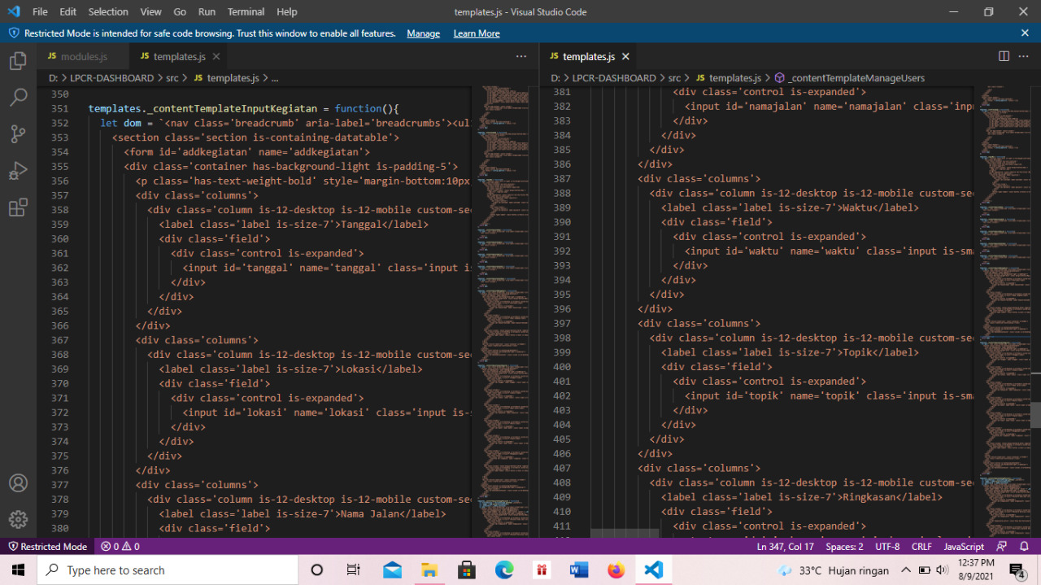

**Gambar 4.16 Tampilan script halaman kegiatan**

Berikut adalah tampilan implementasi halaman peta lokasi kegiatan untuk admin dapat menentukan lokasi kegiatan serta melihat beberapa titik lokasi kegiatan dakwah yang telah di inputkan oleh admin, tampilan peta lokasi kegiatan yang di tunjukan pada gambar 4.17

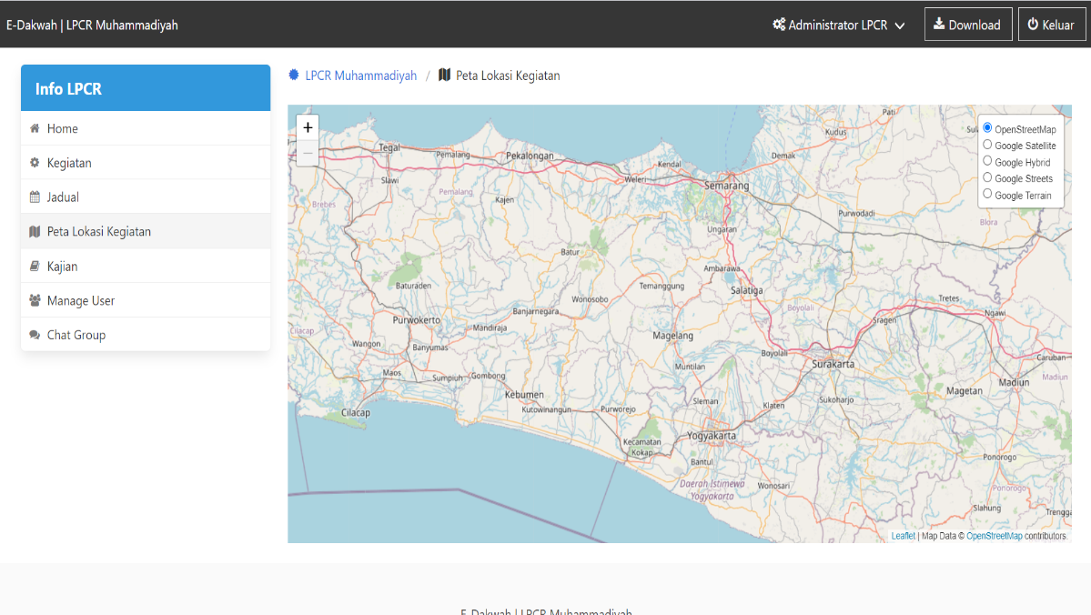

**Gambar 4.17 Tampilan halaman map** **admin**

tampilan script peta lokasi kegiatan pada gambar tersebut menggunakan atribut class pagemapview serta menggunakan atribut nav class bradcumd, untuk tampilan script halaman peta lokasi kegiatan website dapat di tunjukan pada gambar beikut ini.

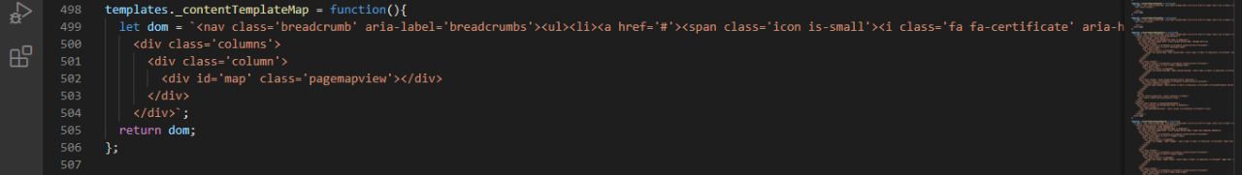

**Gambar 4.18 Tampilan script halaman map admin**

Berikut adalah tampilan implementasi halaman kajian yang dapat di gunakan oleh admin untuk melihat hasil yang telah di inputkan di dalam menu kegiatan, berupa ringkasan, materi, serta gambar dakwah yang telah dilakukan, tampilan halaman kajian admin website dapat di tunjukan pada gambar 4.19

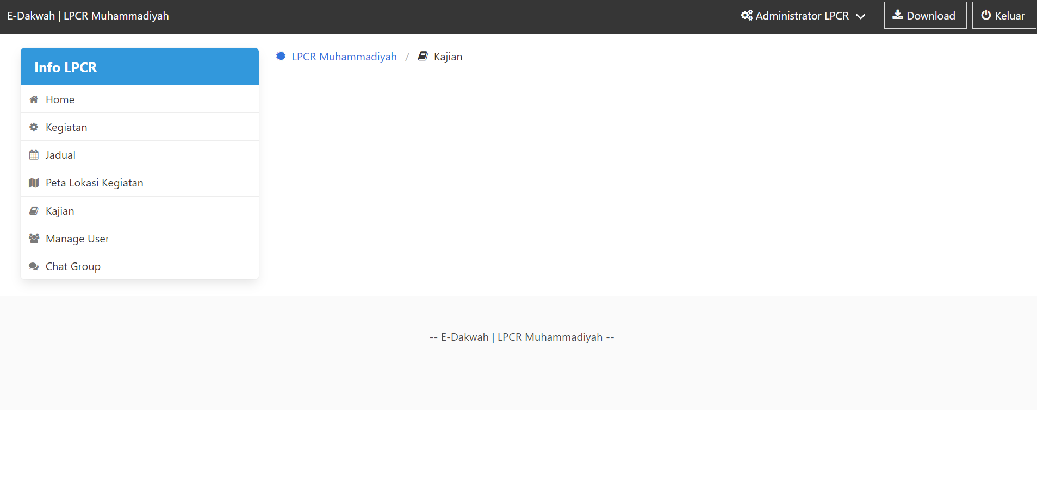

**Gambar 4.19 Tampilan halaman kajian admin**

tampilan script kajian pada gambar tersebut menggunakan atribut class colums serta menggunakan fungsi crud, untuk tampilan script halaman peta lokasi kegiatan website dapat di tunjukan pada gambar beikut ini.



**Gambar 4.20 Tampilan script halaman kajian admin**

Berikut adalah tampilan implementasi halaman manage user yang dapat digunakan admin untuk mendeaktifasi, aktifasi serta menambah user atau kader pengguna apk, tampilan manage user website dapat di tunjukan pada gambar 4.21

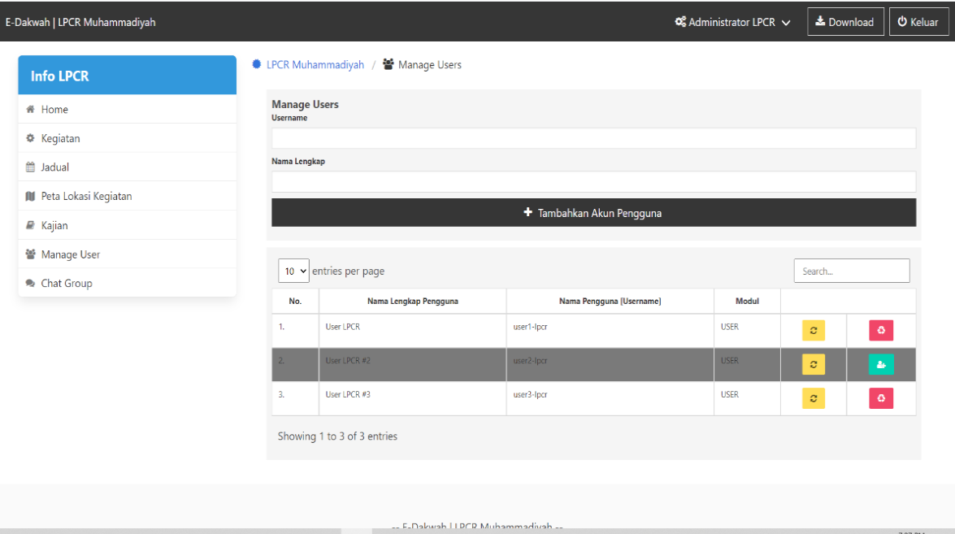

**Gambar 4.21 Tampilan halaman manage user admin**

tampilan script manage user pada gambar tersebut menggunakan atribut class colums serta menggunakan fungsi crud dan menggunakan nav class breadcrumd, untuk tampilan script halaman manage user website dapat di tunjukan pada gambar beikut ini.

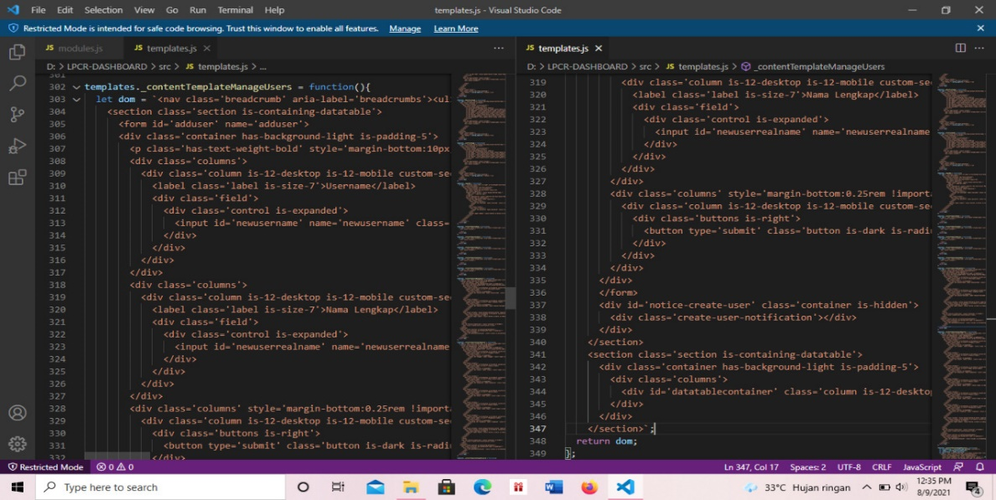

**Gambar 4.22 Tampilan script halaman manage user admin**

Berikut adalah tampilan implementasi halaman chat untuk admin yang dapat di gunakan untuk memantau chat user serta menghapus chat user, tampilan script chat website admin dapat di tunjukan pada gambar 4.23

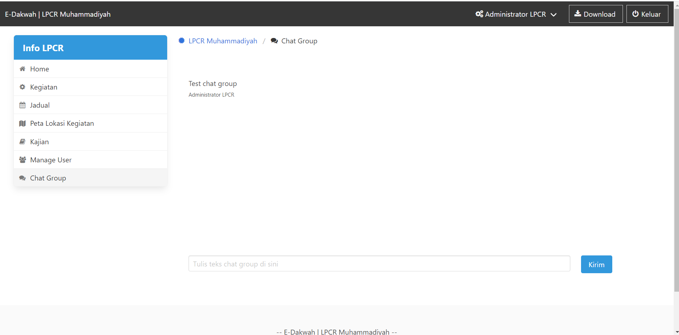

**Gambar 4.23 Tampilan halaman chat admin**

tampilan script chat pada gambar tersebut menggunakan atribut serta menggunakan fungsi dan, untuk tampilan script halaman chat website admin dapat di tunjukan pada gambar beikut ini.

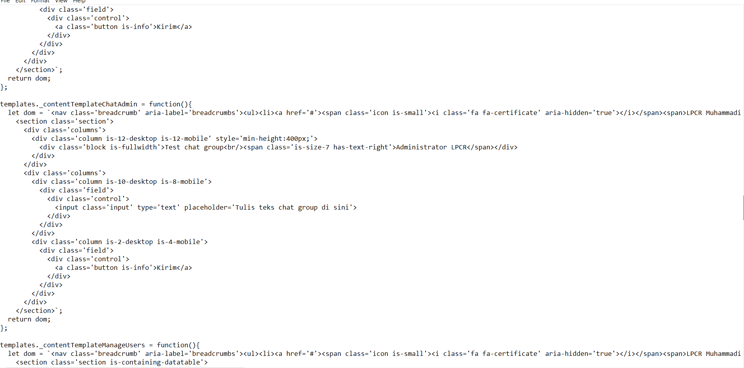

**Gambar 4.24 Tampilan script halaman chat admin**

1. **Implementasi Sistem DataBase (backend)**

Berikut adalah tampilan implementasi Database user level 1 dan level 2 untuk level 1 sebagai admin sedangkan level dua adalah user atau kader yang di tunjukan pada gambar 4.25

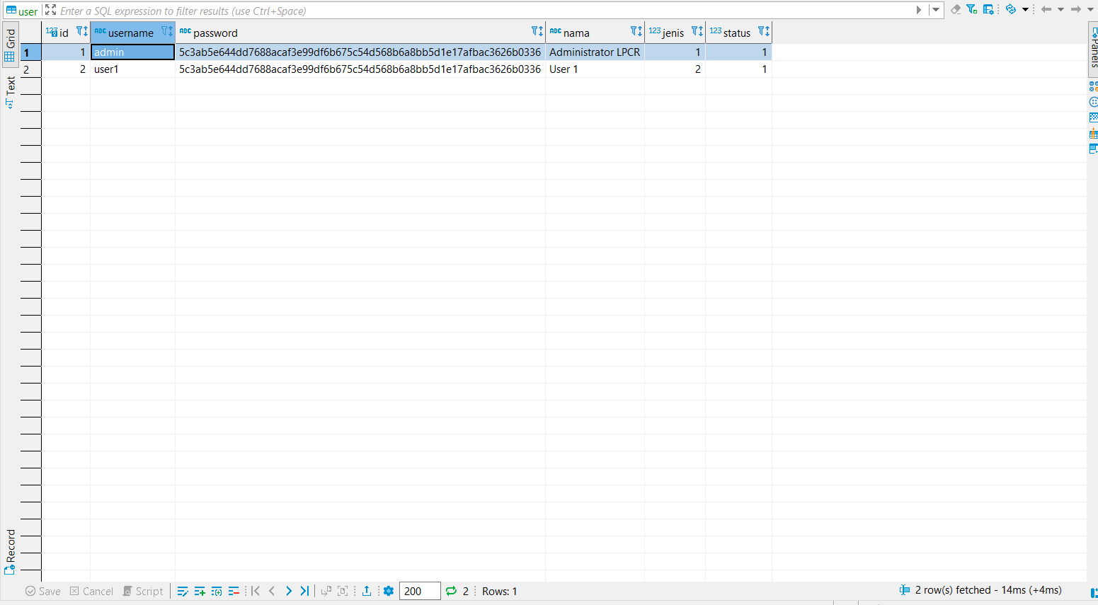

**Gambar 4.25 Table user level 1 dan level 2**

dapat di lihat tampilan scrip database user level 1 dan level 2 dengan nama table database user dengan terdapat kolom jenis sebagai penanda apakah user admin atau user kader yang di tunjukan pada gambar beikut ini.

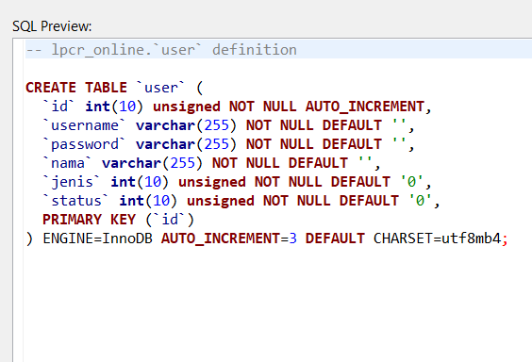

**Gambar 4.26 script database user level 1 dan level** 2

Berikut adalah tampilan implementasi Database kegiatan yang di gunakan sebagai basis data dari aplikasi mobile maupun website sebagai administrator, yang dapat di tunjukan pada gambar 4.27

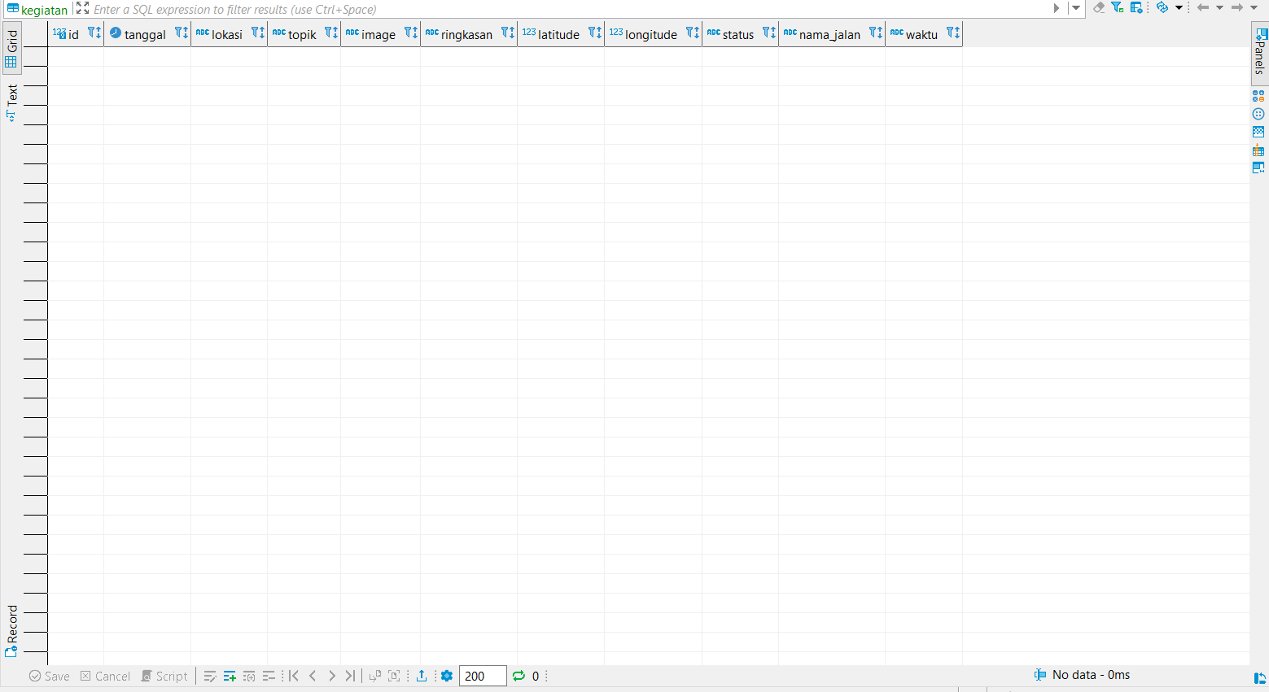

**Gambar 4.27 tabel kegiatan**

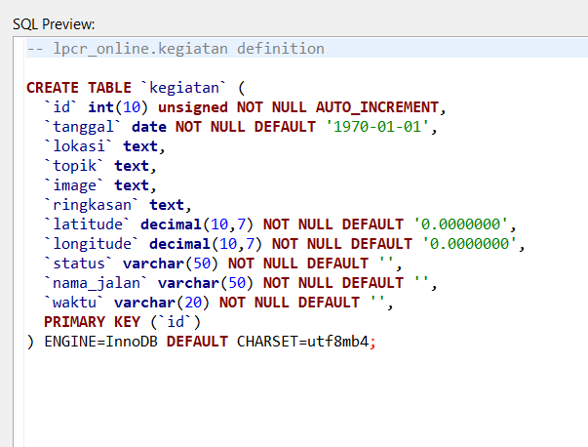di tampilan scrip database kegiatan yang di tunjukan pada gambar di bawah ini Memiliki beberapa table salah satunya latitude dan longtude digunakan sebagai basis data map.

**Gambar 4.28 script database kegiatan**

Berikut adalah tampilan implementasi Database chat yang di gunakan sebagai basisdata chat di dalam website administrator dan aplikasi mobile yang di tunjukan pada gambar 4.29

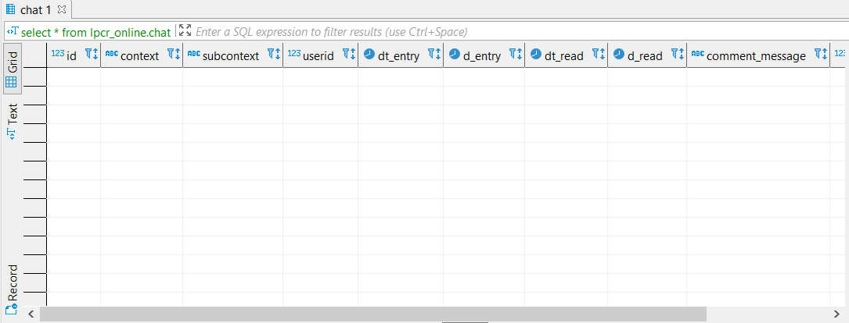

**Gambar 4.29 tabel database chat**

di tampilan scrip database chat yang di tunjukan pada gambar di bawah ini terdapat nama basisdata dengan table chat dengan beberapa table salah satunya context atau kategori dalam pembahasan chat.

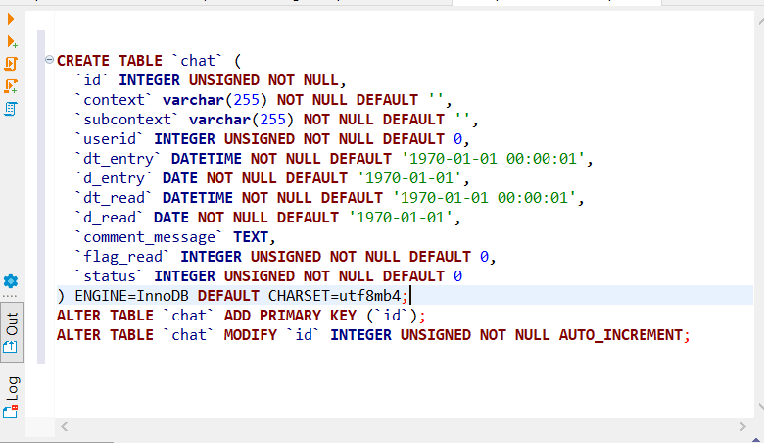

**Gambar 4.30 script database chat**

1. **Pengujian Sistem**

Pada tahap pengujian sistem, pembangunan Sistem Aplikasi E Dakwah berbasis mobile LPCR Muhammadiyah Berdasarkan dari hasil studi kasus pada bab sebelumnya yang diuji menemukan kesalahan yang ada. Pengujian yang dilakukan bertujuan untuk mengetahui apakah aplikasi yang dibangun telah sesuai yang diinginkan atau tidak. Pengujian yang dilakukan dalam penelitian ini dengan menggunakan metode BlackBox. Pada tahap pengujian blackbox, pembangunan Sistem Aplikasi E Dakwah berbasis mobile LPCR Muhammadiyah di uji dalam kesesuaian fungsional. Berikut ini adalah tahapan pengujian blackbox yang dimulai dari apk e dakwah dan web admin e dakwah. sehingga mendapatkan kasus dan hasil sebagai berikut.

**Table 4.3. pengujian aplikasi user**

|  |  |  |  |  |
| --- | --- | --- | --- | --- |
| **No** | **Komponen Yang Diuji** | **Skenario** | **Pengujian** | **Metode** |
| 1 | Halaman Awal | Membuka apk  LPCR | Blackbox | Equivalence Partitioning |
| 2 | Halaman login | Isi username  Isi password | Blackbox | Equivalence Partitioning |
| 3 | Halaman registrasi | Isi gmail  Isi username  Isi nama  Isi password  Pilih tombol ing in | Blackbox | Equivalence Partitioning |
| 4 | Halaman home | Pilih menu jadwal  Pilih menu kajian | Blackbox | Equivalence Partitioning |
| 5 | Halaman pengaturan | Isi gmail  Isi nama lama  Isi nama baru  Isi password lama  Isi password baru  Pilih simpan | Blackbox | Equivalence Partitioning |
| 6 | Halaman profile | Pilih halaman  profile | Blackbox | Equivalence Partitioning |

**Table 4.4. pengujian website admin**

|  |  |  |  |  |
| --- | --- | --- | --- | --- |
| **No** | **Komponen Yang Diuji** | **Skenario** | **Pengujian** | **Metode** |
| 1 | Halaman awal | Buka browser  Isi alamat web  admin | Blackbox | Equivalence Partitioning |
| 2 | Halaman login | Isi username  Isi password  Pilih sing in | Blackbox | Equivalence Partitioning |
| 3 | Halaman home | Melihat data  upload | Blackbox | Equivalence Partitioning |
| 4 | Halaman jadwal | Melakukan  Menambah jadwal  Menghapus jadwal  Mengedit jadwal  Melihat jadwal | Blackbox | Equivalence Partitioning |
| 5 | Halaman Map | Melakukan  Menambah map  Menghapus map  Mengedit map  Melihat map | Blackbox | Equivalence Partitioning |
| 6 | Halaman Kajian | Melakukan  Menambah kajian  Menghapus kajian  Mengedit kajian  Melihat kajian | Blackbox | Equivalence Partitioning |
| 7 | Manage user | Melakukan  Menambah user  Menghapus user  Mengedit user  Melihat user | Blackbox | Equivalence Partitioning |
| 8 | Manage chat | Melakukan  deaktifasi chat | Blackbox | Equivalence Partitioning |
| 9 | Halaman Keluar | Pilih keluar | Blackbox | Equivalence Partitioning |

**BAB V**

**HASIL DAN PEMBAHASAN**

1. **Hasil Pengembangan Sistem**

Melalui pemaparan yang telah dijelaskan dalam latar belakang. Diketahui bahwa metode Dakwah yang selama ini berjalan masih dilakukan secara konvensional, yaitu kader atau peserta harus datang ke tempat dakwah secara langsung ke tempat dakwah berlangsung. Hal ini menjadikan terciptanya e dakwah yang semakin mempermudah dalam berdakwah khususnya secara mobile. Pada bab ini akan ditampilkan hasil gambar aplikasi,web admin serta data base E-dakwah LPCR Muhammadiyah dari pengembangan sistem tersebut. serta pembahasan mengenai efektifitas dan hasil yang di capai dalam pengembangan Apikasi E-dakwah berbasis mobile LPCR Muhammadiyah.

1. **Hasil interface aplikasi**

Pada halaman awal aplikasi di buka akan terdapat menu login sehingga user dapat secara langsung memasukan username dan password yang ada, jika belum memiliki akun maka terdapat menu register ketika user belum mendaftar akun, tampilan menu login dapat dilihat pada gambar 5.1

**Gambar 5.1 Menu login dan register**

berikutnya akan di tampilkan hasil tampilan halaman menu yang dapat di gunakan oleh user atau kader untuk memilih menu yang ada salah satunya chat, tampilan menu dapat dilihat pada gambar 5.2

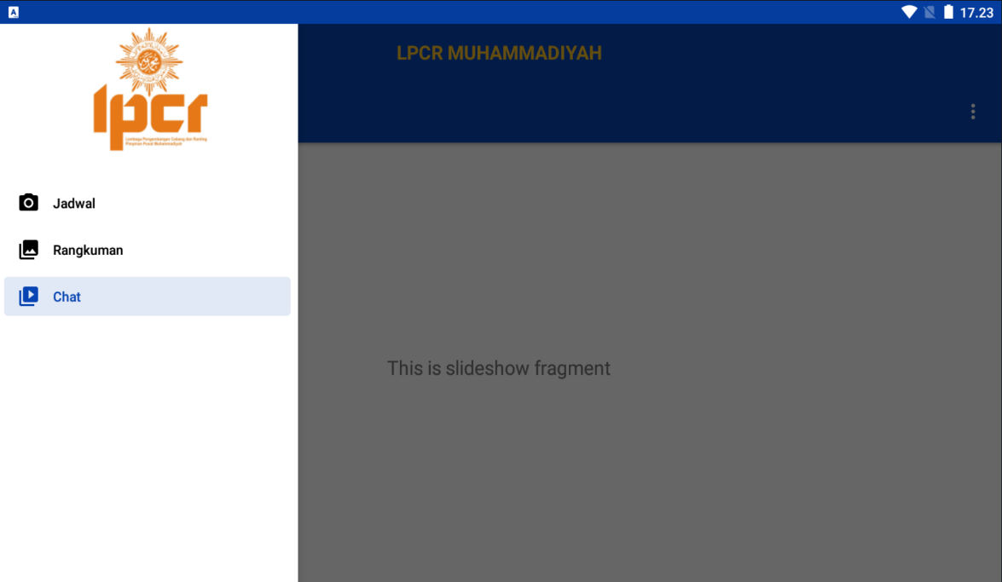

**Gambar 5.2 Halaman menu mobile**

berikutnya akan di tampilkan hasil tampilan halaman jatwal yang dapat di gunakan oleh user agar dapat melihat jatwal dakwah yang akan di laksanakan, tampilan halaman jadwal dapat dilihat pada gambar 5.3

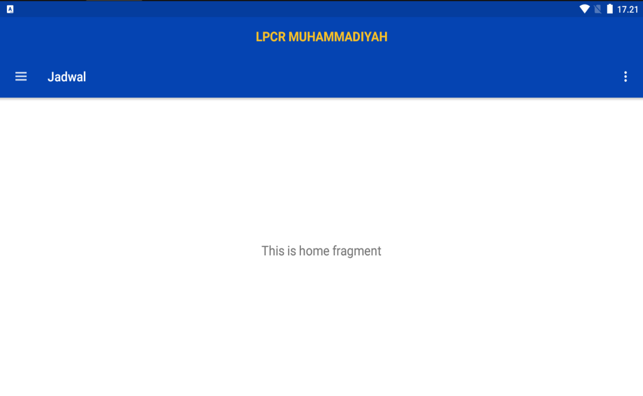

**Gambar 5.3 Halaman menu mobile**

berikutnya akan di tampilkan hasil tampilan halaman rangkuman yang dapat di gunakan user untuk meihat ringkasan materi dakwah yang telah di sampaikan serta gambar kegiatan dakwah, tampilan halaman rangkuman dapat dilihat pada gambar 5.4

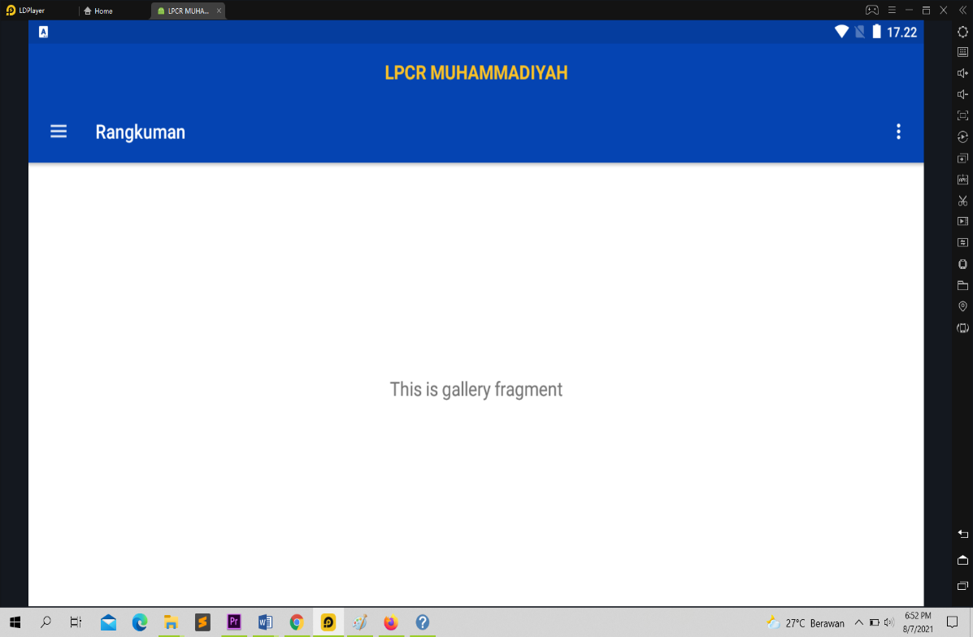

**Gambar 5.4 Halaman rangkuman mobile**

berikutnya akan di tampilkan hasil tampilan menu halaman pengaturan yang dapat di gunakan untuk mengubah atau edit profil user tampilan menu halaman pengaturan dapat dilihat pada gambar 5.5



**Gambar 5.5 Halaman pengaturan mobile**

berikutnya akan di tampilkan hasil tampilan halaman chat yang dapat dilihat pada gambar 5.6

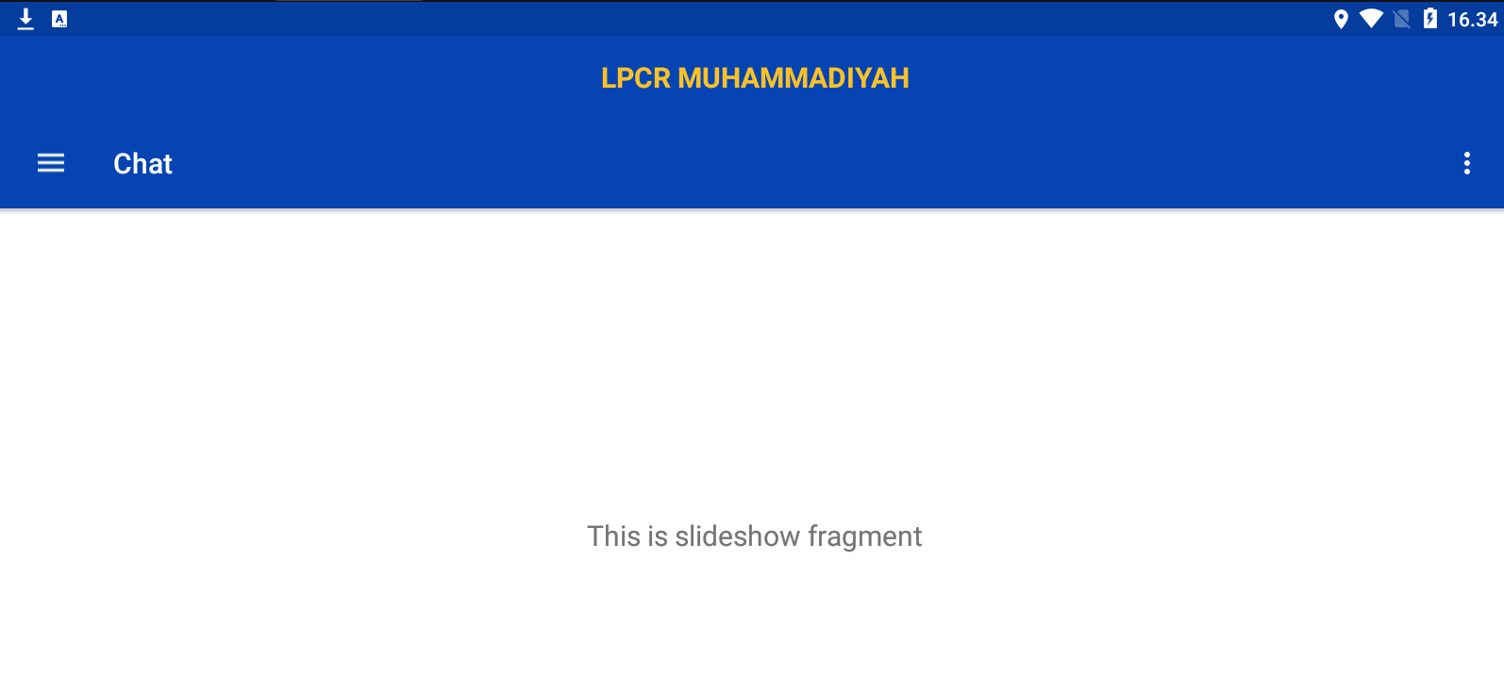

**Gambar 5.6 Halaman chat mobile**

1. **Hasil interface website Admin**

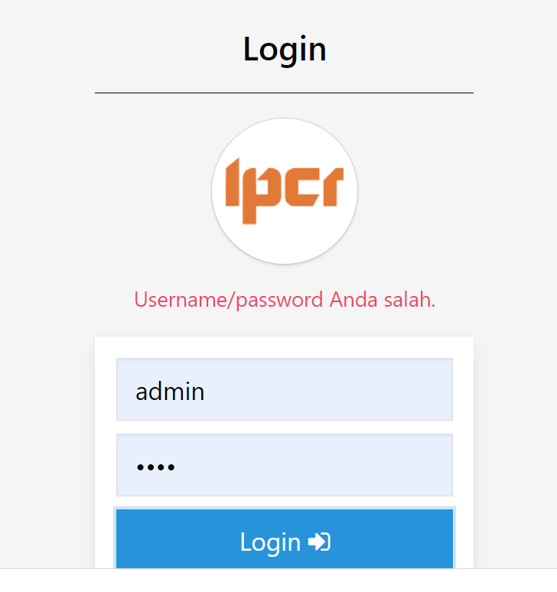Pada halaman awal website admin di buka akan terdapat menu login sehingga admin dapat secara langsung memasukan username dan password yang sudah ada, jika dalam memasukan username atau password salah maka akan muncul notifikasi login gagal berwarna merah. tampilan menu login dapat dilihat pada gambar 5.7

**Gambar 5.7 Halaman login admin website**

Pada halaman berikutnya setelah *admin* berada di halaman home maka admin dapat melihat data kegiatan serta dapat memantau apa saja yang telah berhasil di uplaud, tampilan halaman rangkuman dapat dilihat pada gambar 5.8

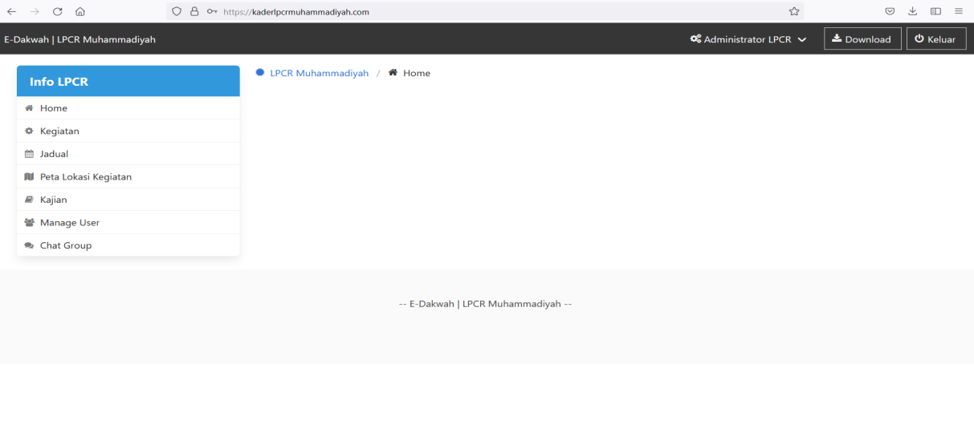

**Gambar 5.8 Halaman home admin website**

Pada halaman berikutnya halaman kegiatan *admin* dapat menambah kegiatan serta edit kegiatan maupun menghapus kegiatan dengan menggunakan fitur crud yang ada, tampilan halaman kegiatan dapat dilihat pada gambar 5.9

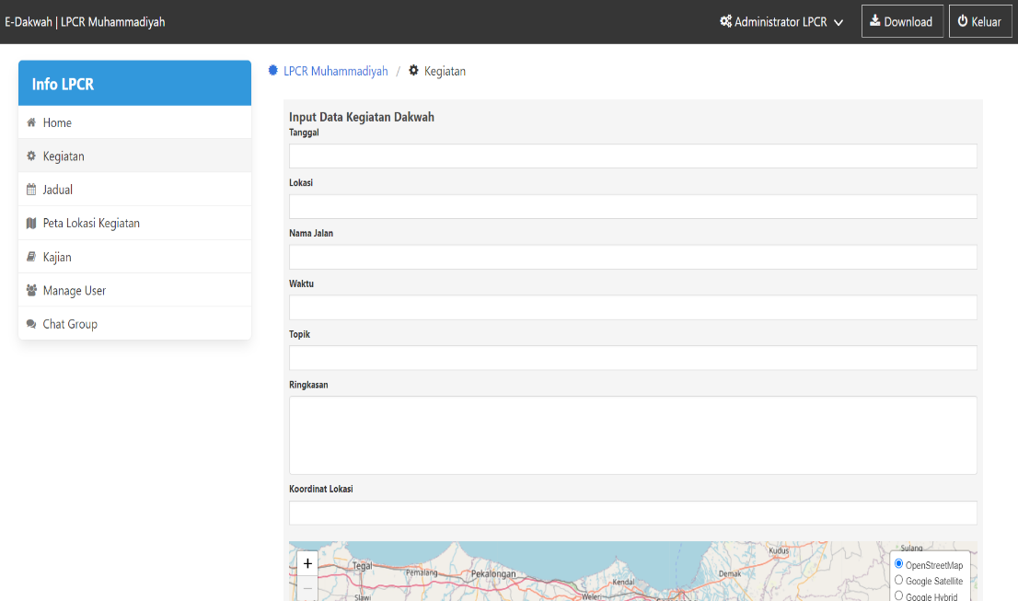

**Gambar 5.9 Halaman kegiatan admin website**

Pada halaman berikutnya halaman jatwal akan muncul hasil dari input kegiatan yang di lakukan oleh admin sehingga dapat melihat kegiatan apa saja yang telah di inputkan, tampilan halaman rangkuman dapat dilihat pada gambar 5.10

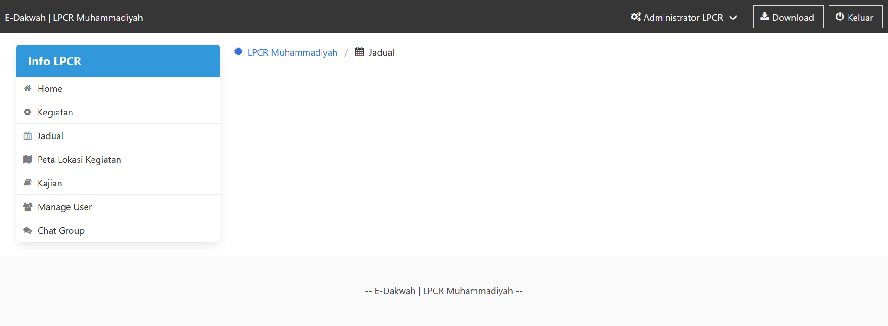

**Gambar 5.10 Halaman jadwal admin website**

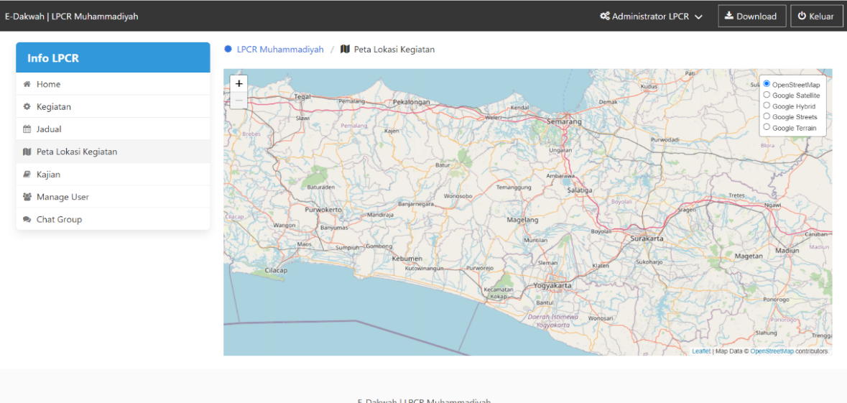Pada halaman peta lokasi kegiatan *admin* dapat menentukan titik lokasi dimana kegiatan dakwah akan di lakukan serta melihat titik kegiatan yang telah di tetapkan sebelumnya, tampilan halaman rangkuman dapat dilihat pada gambar 5.11

**Gambar 5.11 Halaman peta website**

Pada halaman kajian *admin* dapat menambah, menghapus dan mengupdate materi maupun gambar kajian dari hasil dakwah yang telah di laksanakan, tampilan halaman kajian dapat dilihat pada gambar 5.12

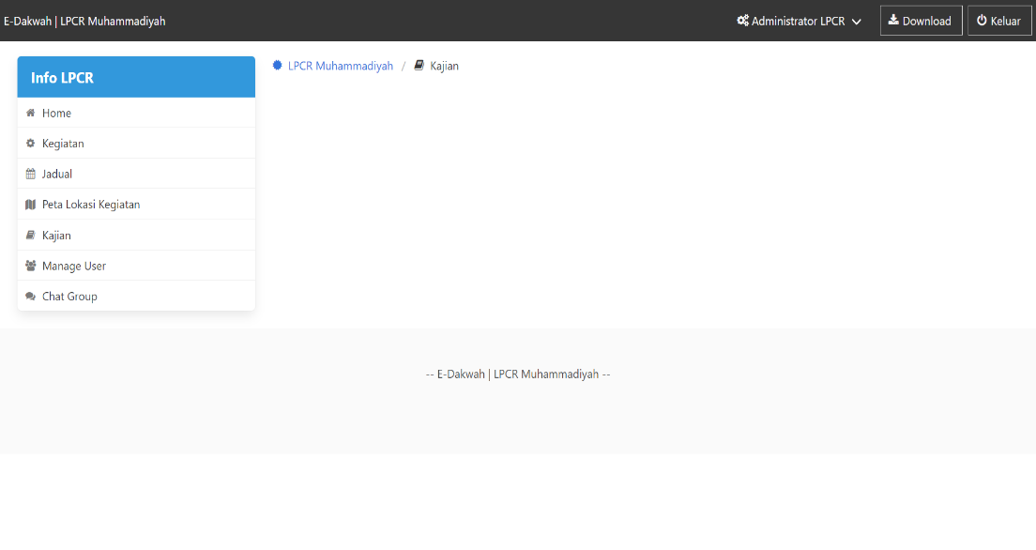

**Gambar 5.12 kajian**

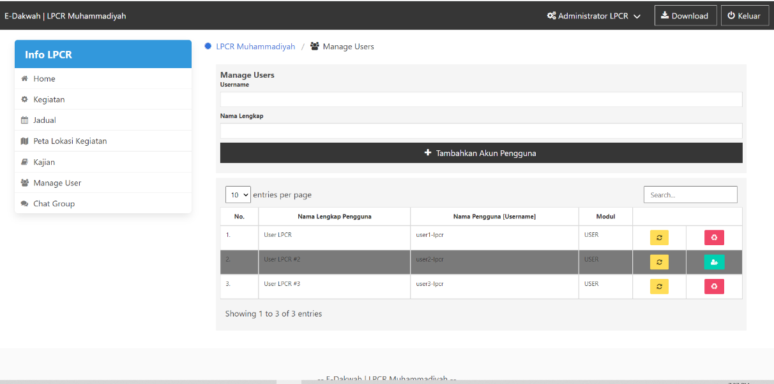Pada halaman manage user *admin* dapat menambah, menghapus dan mengupdate user sehingga admin dapat mengontrol aktifitas, tampilan halaman rangkuman dapat dilihat pada gambar 5.13

**Gambar 5.13 Halaman Manage User**

Pada halaman chat grup admin dapat memantau aktifitas chat para user serta admin dapat menghapus chat maupun deaktifasi chat user serta aktifasi kembali chat user, tampilan halaman rangkuman dapat dilihat pada gambar 5.14



**Gambar 5.14 Halaman Chat User**

1. **PEMBAHASAN**

Dari hasil pembangunan sistem mobile yang telah di ujikan pada bab sebelumnya dengan metode black box maka di dapat hasil bahwa fungsi sistem telah sesuai yang di harapkan oleh koresponden sehingga dalam penggunaan sistem aplikasi e dakwah LPCR muhamadiyah dapat mempermudah serta memoderinisasi metode dalam berdakwah kususnya secara mobile. Sehingga dengan munculnya aplikasi e dakwah ini sangat dapat membantu para kader dalam mengikuti dakwah dengan mudah walaupun tidak hadir secara langsung.

Adapun tabel form kuesioner hasil jawaban yang diberikan oleh koresponden sejumlah 30 orang saat dalam Pengujian aplikasi e dakwah lpcr muhamadiyah dengan metode black box, dengan cara melakukan uji coba setiap fitur yang ada dalam aplikasi e dakwah lpcr muhamadiyah yang bertujuan untuk melihat kesesuaian hasil rancangan atau keinginan kader terhadap fungsi aplikasi yang sedang kami bangun. Seluruh data yang terkumpul dari hasil pengujian yang telah dilakukan tersebut diolah menjadi sebuah hasil yang berupa persetujuan penggunaan aplikasi dan akan ditarik kesimpulan dari hasil pengujian tersebut. Selanjutnya penulis melakukan pengolahan data dari hasil pengujian tersebut dengan menggunakan skala likert.

Skala likert digunakan untuk mengukur sikap, pendapat dan persepsi seseorang atau sekelompok orang tentang fenomena sosial (Sugiyono, 2014). Pilihan jawaban yang digunakan dalam skala likert adalah sangat setuju, setuju, ragu-ragu, tidak setuju, dan sangat tidak setuju. Hasil pengolahanan data berupa penilaian dengan masing-masing jawaban memiliki nilai sebagai berikut.

Sangat setuju/SS = 5

Setuju/S = 4

Ragu-ragu/R = 3

Tidak setuju/TS = 2

Sangat tidak sejutu/STS = 1

**Gambar 5.15 Nilai Jawaban Skala Likert**

Berdasarkan dari jawaban para koresponden maka disimpulkan hasil seperti pada Tabel sebagai berikut :

|  |  |  |  |  |  |
| --- | --- | --- | --- | --- | --- |
| **Pernyataan** | **STS** | **TS** | **R** | **S** | **SS** |
| Kemudahan dalam membuka aplikasi | 0 | 0 | 0 | 10 | 20 |
| Apakah Aplikasi mudah digunakan | 0 | 0 | 10 | 10 | 10 |
| Efektifitas tidak aplikasi untuk media dakwah | 0 | 10 | 10 | 10 | 0 |
| Apakah Desain aplikasi menarik | 5 | 15 | 10 | 0 | 0 |
| Aplikasi sesuai dengan yang di inginkan kader | 0 | 0 | 15 | 10 | 5 |

Nilai Ideal = Nilai Tertinggi X Jumlah Soal X Jumlah Responden

Maka nilai ideal yang diperoleh adalah 5 X 5 X 30= 750, lalu nilai tersebut dimasukkan ke dalam rating scale yaitu :

|  |  |  |
| --- | --- | --- |
| **Rumus** | **hasil** | **skala** |
| 5 x 5 x 30 | 750 | Sangat setuju |
| 5 x 4 x 30 | 500 | Setuju |
| 5 x 3 x 30 | 450 | Ragu-ragu |
| 5 x 2 x 30 | 300 | Tidak setuju/TS |
| 5 x 1 x 30 | 150 | Sangat tidak sejutu |

**Gambar 5.15 Kategori Nilai Kriterium**

Selanjutnya semua jawaban dari responden dijumlahkan lalu dimasukkan kedalam rating scale untuk dapat menentukan daerah jawaban.

Skor yang telah diperoleh kemudian dimasukkan kedalam rating scale berikut ini :

**750**

**SS**

**300**

**500**

**TS**

**150**

**STS**

**S**

**Gambar 5.17 Rating Scale**

Dari rating scale yang telah dibuat tadi, maka dibuat kategori untuk menentukan daerah jawaban, berikut kategori rating scale pada peneletian ini :

**Tabel 5.1 Kategori Nilai RatingScale**

|  |  |
| --- | --- |
| **Nilai Jawaban** | **Skala** |
| 500-750 | Sangat Setuju |
| 300-500 | Setuju |
| 150-300 | Tidak Setuju |
| 0-150 | Sangat Tidak Setuju |

Untuk mengetahui hasil jawaban responden yang telah diperoleh

lewat kuesioner melalui presentase, maka digunakan rumus:

Tabel 5. 4. Tabel Rumus Presentase

**P=f x 100%**

**n**

Keterangan :

P = Prosentase

F = Frekuensi dari setiap jawaban kuesioner

N = Jumlah responden

100= Nilai tetap

Adapun pembahasan perhitungan dari responden disajikan dalam bentuk grafik pada gambar :

**Gambar 5.18 Grafik Kuesioner**

**BAB V**

**PENUTUP**

1. **Kesimpulan**

Berdasarkan pembahasan yang telah dijelaskan pada bab sebelumnya, dapat diambil kesimpulan bahwa :

1. Sistem yang dibangun dapat membantu para kader mengetahui jatwal dakwah secara mudah.
2. Kader dapat mengetahui resum materi yang di sampaikan saat tidak bisa mengikuti atau menghadiri kegiatan dakwah yang di selenggarakan.
3. Sistem yang di bangun dapat menjadi sarana atau media dakwah terbaru yang lebih efisien sertas dapat menyebarkan siar agama islam kususnya di bedang dakwah menjadi semakin luas
4. Pemanfaatan perkembangan teknologi secara positif dengan membangun aplikasi mobile kususnya di bidang dakwah.
5. **Saran**
6. Semoga aplikasi ini dapat lebih berkembang dan mempermudah dalam dakwah.
7. Semoga dengan terbentuknya aplikasi ini, kader muhammadiyah lebih disiplin dalam mengikuti dakwah khususnya kader muda.

**DAFTAR PUSTAKA**

Abdullah, M. Q. (2020). Strategi Dakwah Plural dalam Merawat Pluralitas di Kalangan Remaja. *Anida (Aktualisasi Nuansa Ilmu Dakwah)*, *19*(2), 177–198. https://doi.org/10.15575/anida.v19i2.7589

Adil, A. (2017). *Sistem Geografis Informasi*. https://books.google.co.id/books?hl=id&lr=&id=ui1LDwAAQBAJ&oi=fnd&pg=PR3&ots=90AIRKNyn8&sig=_JE7Ubpuo5GVkWj3AaT-zTcqsD4&redir_esc=y#v=onepage&q&f=false

Anugrahadi, A. (2016). *Terapan Penginderaan Jauh Dan Sistem Informasi Geografis Dalam Mitigasi Bencana Beraspek Geologi*. Universitas Trisakti. http://repositori.lapan.go.id/642/

Fakhruroji, M., & Muhaemin, E. (2017). Sikap Akademisi Dakwah Terhadap Internet Sebagai Media Dakwah. *Jurnal Sosioteknologi*, *16*(1), 82–93. https://doi.org/10.5614/sostek.itbj.2017.16.1.7

Meimaharani, R., Listyorini, T., & Muzid, S. (2016). E-dakwah Masjid Agung Kudus Berbasis Web. *Prosiding SNATIF*, *3*(September 2016), 283–288. https://www.neliti.com/id/publications/173444/e-dakwah-masjid-agung-kudus-berbasis-web

Nabilah, S., & Irfan, D. (2020). Perancangan Aplikasi Kajian Islam Berbasis Android di Universitas Negeri Padang (Studi Kasus Lembaga Dakwah Kampus). *Ranah Research : Journal Of Multidicsiplinary Research And Development*, *2*(2), 65–72. https://ranahresearch.com.

Prabowo, N. A., Hendradi, P., & Pujiarto, B. (2019). *Kerangka Model Aplikasi E-Dakwah Pengembangan Kaderisasi Pada Pengurus Daerah Muhammadiyah Kota Magelang*. *8*(3), 1–8.

Purwanto, Y., Taufik, M., & Wawan Jatnika, A. (2017). Peran Teknologi Informasi Dalam Perkembangan Dakwah Mahasiswa. *Jurnal Sosioteknologi*, *16*(1), 94–109. https://doi.org/10.5614/sostek.itbj.2017.16.1.8

Rustandi, R. (2020). Cyberdakwah: Internet Sebagai Media Baru Dalam Sistem Komunikasi Dakwah Islam. *NALAR: Jurnal Peradaban Dan Pemikiran Islam*, *3*(2), 84–95. https://doi.org/10.23971/njppi.v3i2.1678

Wafda, I. K. (2020). E-Dakwah melalui Media Virtual Di tengah Social Distance. *Jurnal Prodi Teknik Informatika UNW “Multimatrix,”* *2*(2), 40–45. http://jurnal.unw.ac.id:1254/index.php/mm/article/view/559

**LAMPIRAN**

Halaman Penegasan ………………................................................................. i

Halaman Pengesahan ……………................................................................... ii

Halaman Pernyataan …………….................................................................... iii